TRƯỜNG ĐẠI HỌC GIAO THÔNG VẬN TẢI TP. HỒ CHÍ MINH
VIỆN CÔNG NGHỆ THÔNG TIN VÀ ĐIỆN, ĐIỆN TỬ



BÁO CÁO THỰC TẬP TỐT NGHIỆP
TÊN ĐỀ TÀI
QUẢN LÝ THỰC TẬP TỐT NGHIỆP VÀ
PHÂN CÔNG HƯỚNG DẪN

Giảng viên hướng dẫn: Mai Ngọc Châu
Mã học phần: 010112610014
Nhóm thực hiện: Nhóm 3

TP. Hồ Chí Minh, tháng 8 năm 2026

LỜI CAM ĐOAN
Chúng tôi xin cam đoan báo cáo phân tích và thiết kế hệ thống thuộc đề tài "Quản lý thực tập tốt nghiệp và phân công hướng dẫn" (Mã đề tài: TTTN_MIS_01) là công trình nghiên cứu độc lập do chính nhóm thực hiện dưới sự hướng dẫn chuyên môn của Giảng viên hướng dẫn.
Các số liệu, biểu đồ, thiết kế kiến trúc, đặc tả API và mã nguồn được trình bày trong báo cáo là hoàn toàn trung thực, được tổng hợp từ quá trình phân tích thực tế và không sao chép từ bất kỳ công trình nghiên cứu nào khác mà không ghi rõ nguồn gốc. Nếu có bất kỳ sự gian lận nào, chúng tôi xin chịu hoàn toàn trách nhiệm trước Bộ môn và Nhà trường.
Nhóm sinh viên thực hiện

LỜI CẢM ƠN
Để hoàn thành báo cáo thực tập tốt nghiệp cũng như hiện thực hóa giải pháp phần mềm của đề tài, trước hết chúng em xin gửi lời cảm ơn chân thành nhất đến Ban giám hiệu Trường Đại học Giao thông Vận tải TP.HCM cùng quý Thầy/Cô trong Viện Công nghệ thông tin và Điện, Điện tử đã tạo điều kiện thuận lợi và truyền đạt những kiến thức chuyên môn vô cùng quý báu cho chúng em trong suốt quá trình học tập.
Đặc biệt, chúng em xin gửi lời tri ân sâu sắc nhất đến Giảng viên hướng dẫn – TS./ThS. Mai Ngọc Châu, người đã tận tình định hướng, chỉ bảo và đưa ra những đóng góp chuyên môn thực tế vô cùng giá trị giúp nhóm hoàn thiện đề tài từ khâu phân tích yêu cầu, thiết kế kiến trúc cho đến cài đặt hệ thống.
Dù đã cố gắng hết sức, song báo cáo không tránh khỏi những thiếu sót nhất định. Nhóm rất mong nhận được những ý kiến đóng góp quý báu từ thầy Mai Ngọc Châu cùng quý Thầy/Cô trong Hội đồng để đề tài ngày càng hoàn thiện hơn.
Chúng em xin chân thành cảm ơn!

MỤC LỤC

LỜI CAM ĐOAN 2
LỜI CẢM ƠN 3
MỤC LỤC 4
DANH MỤC TỪ VIẾT TẮT 6
CHƯƠNG 1: TỔNG QUAN / GIỚI THIỆU 7
1.1. Giới thiệu chung và Đặt vấn đề 7
1.1.1. Bối cảnh dự án 7
1.1.2. Các bên liên quan (Stakeholders) 7
1.1.3. Vấn đề hiện tại (Problem Statement) 7
1.1.4. Phạm vi ứng dụng (Project Scope - In-Scope & Out-of-Scope) 7
1.2. Khảo sát và phân tích đến vấn đề cần giải quyết 8
1.2.1. Khảo sát các giải pháp hiện có 8
1.2.2. Bảng so sánh và Giải pháp đề xuất TTTN_MIS_01 9
CHƯƠNG 2: GIẢI PHÁP ĐỀ XUẤT 9
2.1. Cơ sở lý thuyết 10
2.1.1. Kiến trúc Web 3 Tầng (3-Tier Architecture) & RESTful API 10
2.1.2. Môi trường Node.js & Express.js Framework 10
2.1.3. Cơ sở dữ liệu NoSQL MongoDB & Mongoose ODM 10
2.1.4. Cơ chế xác thực JSON Web Token (JWT) & Phân quyền RBAC 10
2.2. Lịch sử phát triển của hệ thống 10
2.3. Phương pháp và chỉ tiêu đánh giá (KPIs) 10
2.4. Kết quả dự kiến của đề tài 11
CHƯƠNG 3: PHÂN TÍCH VÀ THIẾT KẾ HỆ THỐNG 11
3.1. Phân tích hệ thống 11
3.1.1. Yêu cầu Chức năng 11
3.1.2. Yêu cầu Phi chức năng 12
3.1.3. Quy tắc Nghiệp vụ Cốt lõi 12
3.1.4. Mô hình hóa quy trình hiện tại (BPMN AS-IS) 12
3.1.5. Đề xuất quy trình cải tiến (BPMN TO-BE) 13
3.1.6. Danh mục Use Cases (UC Catalog) 15
3.1.7. Đặc tả Chi tiết các Use Case Trọng tâm 21
3.1.8. ERD 39
3.1.9. Class Diagram 44
3.1.10. Sequence Diagrams 45
3.2. Thiết kế hệ thống 57
3.2.1. Thiết kế Kiến trúc 3 Tầng & Phân rã Modules 57
3.2.2. Từ điển Dữ liệu Chi tiết (Data Dictionary) 58
3.2.3. Khóa, Ràng buộc & Quy tắc Bảo đảm Toàn vẹn Dữ liệu 65
CHƯƠNG 4: KIỂM THỬ VÀ CÀI ĐẶT 66
4.1. Cấu hình Môi trường & Triển khai Hệ thống (Environment Variables & .env) 66
4.2. Kịch bản Kiểm thử Chức năng & Business Rules (Test Cases TC-01 đến TC-04) 67
CHƯƠNG 5: KẾT QUẢ, KẾT LUẬN VÀ HƯỚNG PHÁT TRIỂN 68
5.1. Kết quả Đạt được & Tài nguyên Dự án (GitHub & Video Demo) 68
1. Kết quả đạt được của hệ thống 68
2. Tài nguyên dự án 69
5.2. Bảng Phân công Công việc Chi tiết 69
5.3. Kết luận 70
5.4. Hướng phát triển ứng dụng 70
TÀI LIỆU THAM KHẢO 70

DANH MỤC TỪ VIẾT TẮT
Từ viết tắt | Tiếng Anh (nếu có) | Giải nghĩa tiếng Việt
API | Application Programming Interface | Giao diện lập trình ứng dụng
BPMN | Business Process Model and Notation | Mô hình và ký hiệu quy trình nghiệp vụ
CSDL | — | Cơ sở dữ liệu
CRUD | Create, Read, Update, Delete | Khởi tạo, Đọc, Cập nhật, Xóa
ERD | Entity Relationship Diagram | Sơ đồ mối quan hệ thực thể
FK | Foreign Key | Khóa ngoại
GVHD | — | Giảng viên hướng dẫn
HTTP | Hypertext Transfer Protocol | Giao thức truyền tải siêu văn bản
IP | Internet Protocol | Địa chỉ giao thức Internet
JWT | JSON Web Token | Chuỗi mã xác thực phiên làm việc JSON
NoSQL | Not Only SQL | Cơ sở dữ liệu phi quan hệ
ODM | Object Document Mapper | Ánh xạ đối tượng - tài liệu (Mongoose)
PK | Primary Key | Khóa chính
RBAC | Role-Based Access Control | Kiểm soát truy cập dựa trên vai trò
REST / RESTful | Representational State Transfer | Kiến trúc thiết kế dịch vụ web API
SV | — | Sinh viên
UC | Use Case | Trường hợp sử dụng / Đặc tả chức năng
UI / UX | User Interface / User Experience | Giao diện người dùng / Trải nghiệm người dùng
URL | Uniform Resource Locator | Đường dẫn định vị tài nguyên

CHƯƠNG 1: TỔNG QUAN / GIỚI THIỆU

1.1. Giới thiệu chung và Đặt vấn đề

1.1.1. Bối cảnh dự án
Thực tập tốt nghiệp là học phần quan trọng trong chương trình đào tạo, giúp sinh viên đem kiến thức đã học vào môi trường thực tế. Một đợt thực tập thường có hàng trăm sinh viên, chia thành nhiều nhóm nhỏ, do nhiều giảng viên hướng dẫn và phải qua nhiều mốc đánh giá tiến độ. Ở quy mô đó, nếu vẫn quản lý bằng giấy tờ, bảng tính và tin nhắn rời rạc thì rất dễ sai sót, thất lạc thông tin và tốn nhiều thời gian tổng hợp.
Từ thực tế này, đề tài “Quản lý thực tập tốt nghiệp và phân công hướng dẫn” được xây dựng để số hóa quy trình từ khâu ghép nhóm, đăng ký đề tài, xét duyệt, theo dõi tiến độ cho đến giám sát chung của Khoa/Bộ môn.

1.1.2. Các bên liên quan (Stakeholders)
- Sinh viên (STUDENT): ghép nhóm thực tập (gửi và xác nhận lời mời vào nhóm), đăng ký đề tài do nhóm tự đề xuất hoặc chọn từ kho đề tài gợi ý, chỉnh sửa đề tài khi giảng viên yêu cầu, đăng ký khung giờ gặp giảng viên, nộp báo cáo theo từng mốc, tải tài liệu và theo dõi thông báo.
- Giảng viên hướng dẫn (LECTURER): xét duyệt, từ chối hoặc yêu cầu chỉnh sửa đề tài của sinh viên; thiết lập các mốc nộp báo cáo cho nhóm mình phụ trách và theo dõi tiến độ; công khai khung giờ rảnh, duyệt hoặc từ chối lịch hẹn; đề xuất đề tài vào kho gợi ý; chia sẻ tài liệu và gửi thông báo cho nhóm.
- Quản trị viên (ADMIN): quản lý tài khoản sinh viên và giảng viên; phân công giảng viên hướng dẫn cho đề tài; duyệt các đề tài giảng viên đề xuất vào kho gợi ý; quản lý tài liệu, thông báo chung; giám sát hoạt động toàn khoa qua trang tổng quan và nhật ký thao tác (Audit Log).

1.1.3. Vấn đề hiện tại (Problem Statement)
- Dữ liệu nằm rải rác ở nhiều công cụ như biểu mẫu trực tuyến, bảng tính, ứng dụng nhắn tin, thư điện tử, nên thông tin dễ thất lạc hoặc lệch nhau giữa các bên.
- Giảng viên có thể bị phân công vượt số nhóm cho phép vì không có công cụ kiểm soát tự động ngay lúc phân công.
- Không có nơi ghi lại lịch sử xét duyệt, nên khi có tranh chấp hoặc cần đối chiếu thì không biết ai đã đổi trạng thái đề tài, vào lúc nào.
- Việc phát hiện sinh viên nộp báo cáo trễ hạn phụ thuộc vào giảng viên hoặc giáo vụ rà soát thủ công, vừa mất thời gian vừa dễ bỏ sót.

1.1.4. Phạm vi ứng dụng (Project Scope - In-Scope & Out-of-Scope)
- In-Scope (Trong phạm vi)
- Quản lý tài khoản, xác thực bằng token (JWT) và phân quyền theo ba vai trò: Sinh viên, Giảng viên hướng dẫn, Quản trị viên.
- Ghép nhóm thực tập (mỗi nhóm từ 1 đến 3 sinh viên, gồm trưởng nhóm và tối đa hai thành viên) thông qua lời mời vào nhóm, và đăng ký đề tài thực tập. Hệ thống tự chặn trường hợp một sinh viên thuộc nhiều nhóm.
- Quy trình xét duyệt đề tài với bốn trạng thái: Chờ duyệt (PENDING), Đã phê duyệt (APPROVED), Yêu cầu chỉnh sửa (NEED_REVISION) và Bị từ chối (REJECTED).
- Quản lý kho đề tài gợi ý: giảng viên đề xuất, Admin phê duyệt rồi đề tài mới hiển thị cho sinh viên chọn.
- Phân công giảng viên hướng dẫn cho đề tài, kèm kiểm soát số nhóm tối đa (hạn mức max_quota) của từng giảng viên, kiểm tra ngay ở phía máy chủ trước khi cho phép phân công hoặc duyệt.
- Quản lý mốc nộp báo cáo (Milestone): giảng viên đặt tên, thời gian mở và hạn nộp cho từng mốc; hệ thống chỉ nhận bài trong thời gian của mốc, quá hạn thì chặn nộp, trừ khi giảng viên cho phép nộp trễ. Bảng theo dõi tiến độ của giảng viên và Admin cho biết nhóm nào đang đúng hoặc chậm so với các mốc.
- Ghi vết nhật ký hệ thống (Audit Log): tự động lưu các yêu cầu gửi tới API (người thực hiện, vai trò, hành động, thời điểm), để Admin tra cứu và lọc theo vai trò hoặc loại hành động.
- Công khai và quản lý lịch gặp: giảng viên tạo khung giờ rảnh (kèm số nhóm tối đa, hình thức Online/Offline, link hoặc phòng họp) cho sinh viên đăng ký; giảng viên duyệt, từ chối, báo bận, đánh dấu hoàn thành hoặc xóa lịch hẹn.
- Quản lý tài liệu dùng chung: Admin và giảng viên tải lên, chia sẻ tài liệu hoặc biểu mẫu tới nhóm đối tượng phù hợp; sinh viên tải xuống; hệ thống đếm số lượt tải của từng tài liệu.
- Thông báo: Admin và giảng viên gửi thông báo theo nhóm đối tượng; sinh viên xem và đánh dấu đã đọc.
- Out-of-Scope (Ngoài phạm vi)
- Không tích hợp thanh toán, tài chính: hệ thống không xử lý giao dịch, cổng thanh toán hay thu học phí học phần thực tập.
- Không kết nối trực tiếp với cơ sở dữ liệu đào tạo của Nhà trường: dữ liệu đợt thực tập được quản lý riêng trong hệ thống này, không đồng bộ theo thời gian thực với hệ thống quản lý điểm, tín chỉ chung.
- Không có giao diện cấu hình đợt thực tập và hạn mức giảng viên: thông tin đợt (ngày bắt đầu, số tuần) và hạn mức của giảng viên hiện được khởi tạo sẵn trong cơ sở dữ liệu, chưa có màn hình để Admin chỉnh. Phần này được đưa vào hướng phát triển.

1.2. Khảo sát và phân tích đến vấn đề cần giải quyết

1.2.1. Khảo sát các giải pháp hiện có
Hiện nay các Khoa/Viện thường quản lý thực tập tốt nghiệp bằng một trong hai cách sau:
- Google Forms kết hợp Excel: sinh viên điền đăng ký qua biểu mẫu, giáo vụ hoặc giảng viên tự tổng hợp vào bảng tính. Cách này đơn giản, dễ làm nhưng dữ liệu thiếu ràng buộc (không tự phát hiện trùng lặp, không chặn được việc vượt số nhóm hướng dẫn) và phụ thuộc hoàn toàn vào việc rà soát bằng tay.
- Hệ thống LMS Moodle: Moodle sinh ra để phục vụ giảng dạy (bài giảng, bài tập, điểm số) nên khá cồng kềnh khi áp vào nghiệp vụ riêng của thực tập như ghép nhóm, đăng ký đề tài theo từng giảng viên hay kiểm soát số nhóm hướng dẫn. Muốn Moodle chạy đúng quy trình duyệt đề tài bốn trạng thái thì phải cấu hình phức tạp và hiệu quả không cao.
Cả hai cách đều chưa giải quyết triệt để các vấn đề ở mục 1.1.3, nhất là việc kiểm soát tự động số nhóm của giảng viên và ghi vết thao tác.

1.2.2. Bảng so sánh và Giải pháp đề xuất TTTN_MIS_01

Tiêu chí so sánh | Google Forms + Excel | LMS Moodle | Hệ thống đề xuất (TTTN_MIS_01)
Quản lý nhóm sinh viên | Nhập thủ công, dễ trùng thành viên | Hỗ trợ hạn chế, không chuyên cho thực tập | Ghép nhóm qua lời mời, tự động chặn một sinh viên thuộc nhiều nhóm
Duyệt và yêu cầu chỉnh sửa đề tài | Trao đổi qua email, tin nhắn, không lưu vết chính thức | Không có quy trình riêng | Quy trình bốn trạng thái (Chờ duyệt – Đã duyệt – Yêu cầu sửa – Từ chối)
Kiểm soát số nhóm hướng dẫn của giảng viên | Không có | Không có | Tự động kiểm tra và chặn ở phía máy chủ khi phân công
Ghi vết thao tác | Không có | Có nhật ký chung, không tách theo nghiệp vụ | Lưu mọi yêu cầu tới API: ai, vai trò gì, làm gì, lúc nào
Nộp báo cáo theo mốc, xử lý trễ hạn | Lọc thủ công trên bảng tính | Có hỗ trợ | Tự động chặn nộp khi quá hạn mốc, giảng viên có thể cho phép nộp trễ; có bảng theo dõi tiến độ đúng/chậm

CHƯƠNG 2: GIẢI PHÁP ĐỀ XUẤT

2.1. Cơ sở lý thuyết

2.1.1. Kiến trúc Web 3 Tầng (3-Tier Architecture) & RESTful API
Hệ thống được tổ chức theo mô hình ba tầng. Tầng trình bày (Presentation) là giao diện web viết bằng HTML, CSS và JavaScript thuần, chạy trên trình duyệt. Tầng ứng dụng (Application) là máy chủ Node.js và Express.js, nơi đặt các route, middleware và controller xử lý nghiệp vụ. Tầng dữ liệu (Data) là MongoDB, lưu toàn bộ dữ liệu của hệ thống.
Giao diện và máy chủ trao đổi với nhau qua các API theo phong cách REST, dữ liệu truyền đi ở dạng JSON. Máy chủ không giữ phiên làm việc của người dùng, mỗi yêu cầu tự mang theo thông tin xác thực nên rất thuận tiện khi mở rộng.

2.1.2. Môi trường Node.js & Express.js Framework
Node.js cho phép chạy JavaScript ở phía máy chủ với cơ chế xử lý I/O bất đồng bộ, nên cùng lúc phục vụ được nhiều yêu cầu mà không bị chặn khi chờ truy vấn cơ sở dữ liệu hay đọc ghi tệp. Express.js được dùng để khai báo các endpoint, chia route theo từng nhóm chức năng (tài khoản, đề tài, mốc nộp, lịch gặp, tài liệu, thông báo, nhật ký) và gắn các middleware xác thực, phân quyền, ghi nhật ký vào đúng chỗ. Việc nhận tệp tải lên (báo cáo, tài liệu) do thư viện Multer đảm nhiệm.

2.1.3. Cơ sở dữ liệu NoSQL MongoDB & Mongoose ODM
MongoDB lưu dữ liệu dạng document trong các collection. Cách lưu này hợp với hệ thống vì dữ liệu có nhiều loại khác nhau (đề tài, nhóm, lịch hẹn, thông báo, mốc nộp...) và cấu trúc có thể thay đổi dần trong quá trình phát triển. Mongoose được dùng để khai báo schema, kiểm tra tính hợp lệ của dữ liệu trước khi ghi, đồng thời mô tả các collection và quan hệ giữa chúng bằng các trường tham chiếu.

2.1.4. Cơ chế xác thực JSON Web Token (JWT) & Phân quyền RBAC
Khi đăng nhập đúng mã định danh và mật khẩu, máy chủ cấp một JWT chứa mã người dùng, vai trò và có hiệu lực trong một ngày. Từ đó, mỗi yêu cầu gửi lên đều đính token trong header Authorization theo dạng Bearer. Middleware xác thực kiểm tra chữ ký và thời hạn của token, giải mã thông tin vào req.user. Với các chức năng cần phân quyền, middleware tiếp theo đối chiếu vai trò (STUDENT, LECTURER hoặc ADMIN) với vai trò được phép truy cập route đó. Cách làm này gọi là phân quyền theo vai trò (RBAC).

2.2. Lịch sử phát triển của hệ thống
- Giai đoạn 1 (tuần 1–2): khảo sát nghiệp vụ, vẽ sơ đồ quy trình AS-IS/TO-BE, thiết kế dữ liệu và đặc tả các use case.
- Giai đoạn 2 (tuần 3–4): lập trình API phía máy chủ, cài đặt xác thực và phân quyền, cơ chế kiểm soát hạn mức giảng viên, nhật ký thao tác và dựng giao diện.
- Giai đoạn 3 (tuần 5–6): ghép nối giao diện với máy chủ, viết script seed.js tạo dữ liệu mẫu, chạy kiểm thử và hoàn thiện báo cáo.

2.3. Phương pháp và chỉ tiêu đánh giá (KPIs)
- Đúng nghiệp vụ: 100% trường hợp phân công vượt hạn mức của giảng viên, nộp báo cáo khi mốc chưa mở hoặc đã quá hạn (không được phép nộp trễ) đều bị hệ thống chặn và báo lỗi rõ ràng.
- Hiệu năng: các API thông thường phản hồi dưới 500 ms, đo bằng Postman trên môi trường chạy thử, kết quả ghi ở mục 4.2.
- Ghi vết đầy đủ: 100% yêu cầu gửi tới API (trừ chính API xem nhật ký) được lưu vào activity_logs, trong đó có các thao tác duyệt, từ chối, yêu cầu chỉnh sửa đề tài và phân công giảng viên.

2.4. Kết quả dự kiến của đề tài
Một ứng dụng web hoàn chỉnh phục vụ quản lý thực tập tốt nghiệp cho Khoa/Viện, gồm mã nguồn có tổ chức rõ ràng theo từng nhóm chức năng, hướng dẫn cấu hình biến môi trường (.env) và script khởi tạo dữ liệu mẫu để dựng lại hệ thống nhanh chóng.

CHƯƠNG 3: PHÂN TÍCH VÀ THIẾT KẾ HỆ THỐNG

3.1. Phân tích hệ thống

3.1.1. Yêu cầu Chức năng
- Xác thực & Phân quyền: Hệ thống cho phép người dùng đăng nhập bằng mã định danh và mật khẩu; sau khi xác thực thành công, hệ thống cấp một token bảo mật có mang theo thông tin vai trò (Sinh viên, Giảng viên, Quản trị viên) để làm căn cứ kiểm soát quyền truy cập cho toàn bộ chức năng.
- Quản lý Nhóm Sinh viên: Cho phép một sinh viên đứng ra tạo nhóm và mời thêm từ một đến hai thành viên khác tham gia thông qua mã số sinh viên. Hệ thống tự động ngăn chặn trường hợp một sinh viên tham gia nhiều hơn một nhóm trong cùng một đợt thực tập.
- Đăng ký & Phê duyệt Đề tài: Sinh viên gửi thông tin đề tài lên hệ thống ở trạng thái chờ duyệt. Giảng viên hướng dẫn có quyền phê duyệt, yêu cầu chỉnh sửa kèm ghi chú chi tiết, hoặc từ chối đề tài đó.
- Kiểm soát Giới hạn Nhận nhóm phía Máy chủ: Hệ thống tự động chặn thao tác duyệt nhóm hoặc phân công giảng viên hướng dẫn nếu số nhóm giảng viên đó đang phụ trách đã đạt đến giới hạn tối đa cho phép.
- Nộp bài & Cảnh báo Trễ hạn: Cho phép sinh viên nộp đường dẫn báo cáo theo từng mốc tiến độ quy định. Hệ thống tự động so sánh thời điểm nộp bài với thời hạn quy định để xác định và đánh dấu bài nộp đó là đúng hạn hay trễ hạn.
- Ghi vết Nhật ký Thao tác: Hệ thống tự động lưu lại một bản ghi gồm người thực hiện, hành động, đối tượng bị tác động và thời điểm thực hiện mỗi khi có thao tác thay đổi trạng thái đề tài hoặc phân công giảng viên hướng dẫn.
- Bảng điều khiển & Khởi tạo Dữ liệu: Hiển thị tổng quan số lượng nhóm và tình hình nộp bài trễ hạn cho quản trị viên; đồng thời cung cấp công cụ khởi tạo nhanh dữ liệu mẫu phục vụ việc kiểm thử hệ thống.
- Đặt lịch & Công khai lịch gặp: Sinh viên gửi yêu cầu đặt lịch hẹn với Giảng viên hướng dẫn; đồng thời Giảng viên hướng dẫn có thể công khai khung giờ rảnh có giới hạn số nhóm đăng ký để Sinh viên chủ động chọn.
- Quản lý Tài liệu dùng chung: Admin và Giảng viên hướng dẫn tải lên, chia sẻ tài liệu/biểu mẫu; Sinh viên tải xuống; hệ thống ghi nhận số lượt tải xuống để theo dõi.

3.1.2. Yêu cầu Phi chức năng
- Bảo mật: mật khẩu được băm bằng bcrypt trước khi lưu. Các API nghiệp vụ phải đi qua middleware xác thực JWT, và những chức năng riêng của từng vai trò phải qua kiểm tra RBAC. Middleware ghi nhật ký phải loại bỏ các trường nhạy cảm (password, currentPassword, newPassword, token) khỏi nội dung yêu cầu trước khi lưu. Khóa bí mật JWT lấy từ biến môi trường, không đưa lên kho mã nguồn.
- Hiệu năng: thao tác thông thường phản hồi dưới 500 ms; hệ thống hướng tới phục vụ ổn định khoảng một trăm người dùng truy cập đồng thời ở quy mô một khoa.
- Toàn vẹn dữ liệu nhật ký: nhật ký chỉ được ghi thêm; hệ thống không cung cấp chức năng sửa hay xóa nhật ký, và chỉ Admin được xem, nhằm giữ tính minh bạch khi cần đối chiếu.
- Khả dụng: giao diện web đơn giản, dễ dùng, bố cục theo từng vai trò (sinh viên, giảng viên, Admin) và hiển thị được trên cả máy tính lẫn điện thoại.

3.1.3. Quy tắc Nghiệp vụ Cốt lõi
- BR-01: mỗi sinh viên chỉ thuộc một nhóm trong một đợt thực tập; mỗi nhóm có từ 1 đến 3 sinh viên (một trưởng nhóm và tối đa hai thành viên). Hệ thống kiểm tra điều này khi đăng ký, khi mời thành viên và khi chỉnh sửa đề tài.
- BR-02: một giảng viên không được nhận thêm nhóm khi số nhóm đang phụ trách đã bằng hạn mức tối đa (mặc định 5 nhóm, lưu trong hồ sơ giảng viên). Nhóm đang phụ trách là các đề tài đã gán cho giảng viên đó, không tính đề tài bị từ chối. Hệ thống chặn ngay khi Admin phân công hoặc giảng viên duyệt nếu vượt hạn mức.
- BR-03: sinh viên chỉ được sửa đề tài khi đề tài đang ở trạng thái Chờ duyệt hoặc Yêu cầu chỉnh sửa. Mỗi lần lưu chỉnh sửa, đề tài tự quay về Chờ duyệt và nhận xét cũ của giảng viên bị xóa. Đề tài bị Từ chối không sửa tiếp được; nhóm hủy đăng ký rồi đăng ký lại đề tài khác.
- BR-04: sinh viên chỉ nộp báo cáo cho một mốc khi nhóm đã có đề tài được phê duyệt, mốc đó đã tạo và đã đến thời gian mở. Quá hạn nộp thì hệ thống từ chối, trừ khi giảng viên đã bật cho phép nộp trễ ở mốc đó. Việc kiểm tra thời gian do máy chủ thực hiện, sinh viên không tự khai báo được.
- BR-05: mọi yêu cầu gửi tới API (kể cả duyệt, từ chối, yêu cầu chỉnh sửa đề tài và phân công giảng viên) đều được ghi nhật ký, gồm người thực hiện, vai trò, hành động, đường dẫn, kết quả và thời điểm. Nội dung nhạy cảm như mật khẩu không được lưu vào nhật ký.
- BR-06: đề tài đã được phê duyệt thì sinh viên không còn được chỉnh sửa hay hủy đăng ký. Chỉ giảng viên hướng dẫn hoặc Admin mới được đổi trạng thái tiếp theo của đề tài.
- BR-07: đề tài trong kho gợi ý chỉ hiển thị cho sinh viên sau khi Admin duyệt. Khi một nhóm được phê duyệt đăng ký đề tài từ kho, đề tài đó chuyển sang trạng thái Đã đăng ký (REGISTERED).

3.1.4. Mô hình hóa quy trình hiện tại (BPMN AS-IS)
- Quy trình Đăng ký – Duyệt – Phân công GVHD (thủ công qua Zalo/Email/Excel)

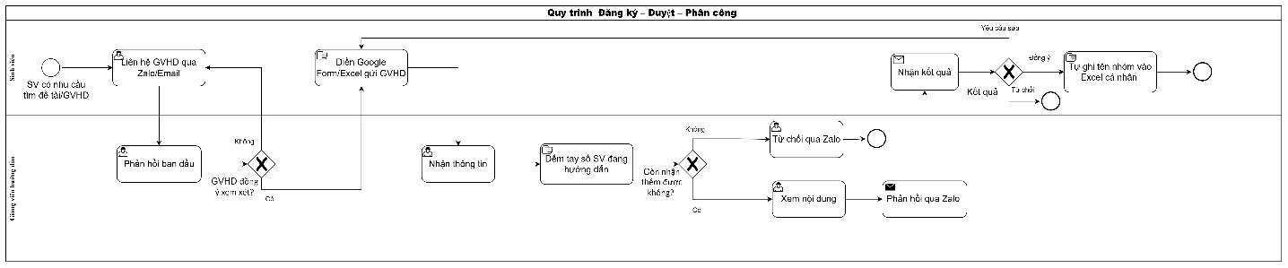

- Quy trình Theo dõi tiến độ (thủ công qua Excel, Zalo nhắc nhở)
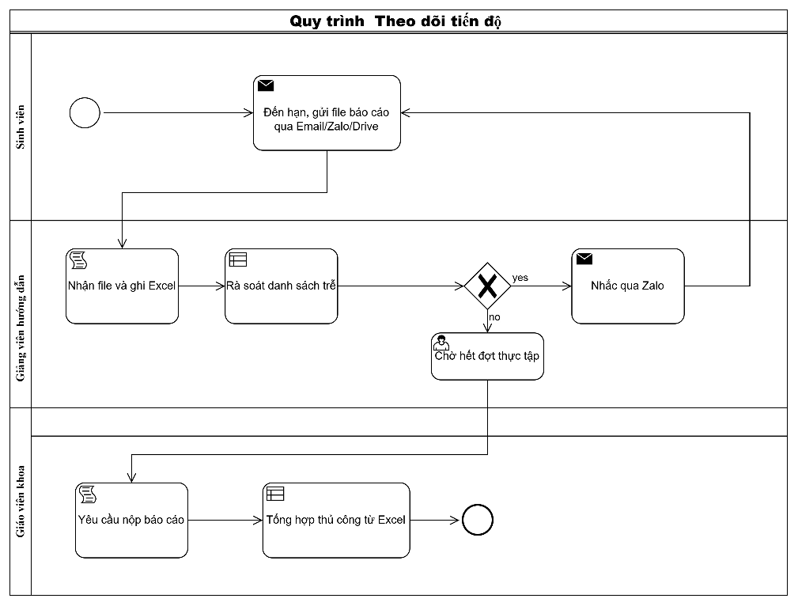

3.1.5. Đề xuất quy trình cải tiến (BPMN TO-BE)
- Cấu hình đợt thực tập và Quota
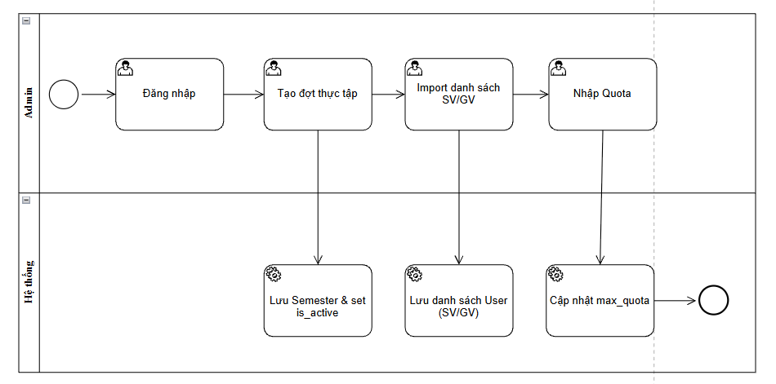
- Quy trình Đăng ký – Duyệt – Phân công đề tài
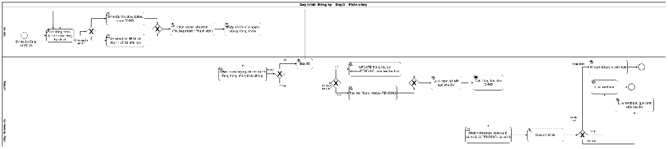

- Theo dõi tiến độ Milestone
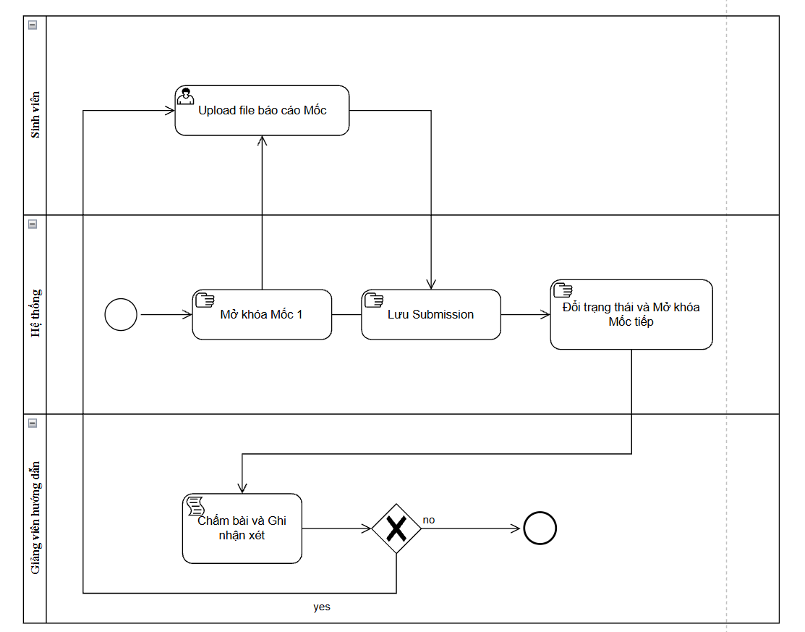
- Đặt lịch hẹn & Trao đổi tiến độ
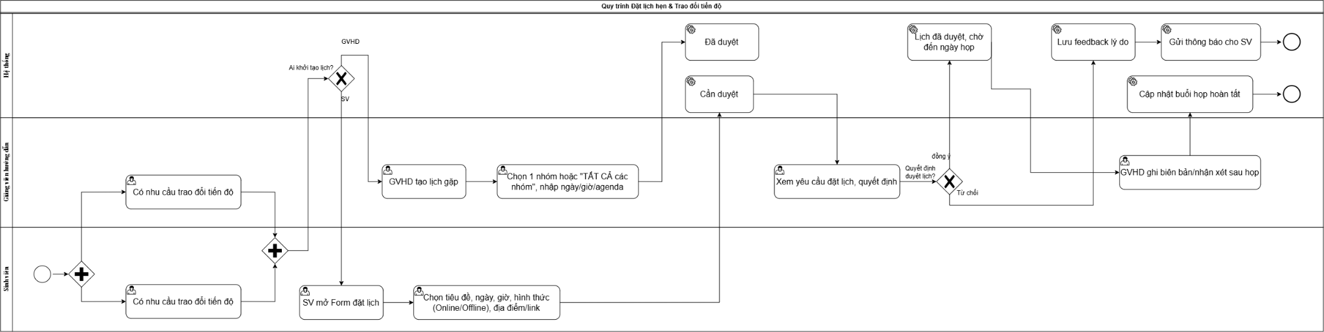
e) Giám sát và thống kê
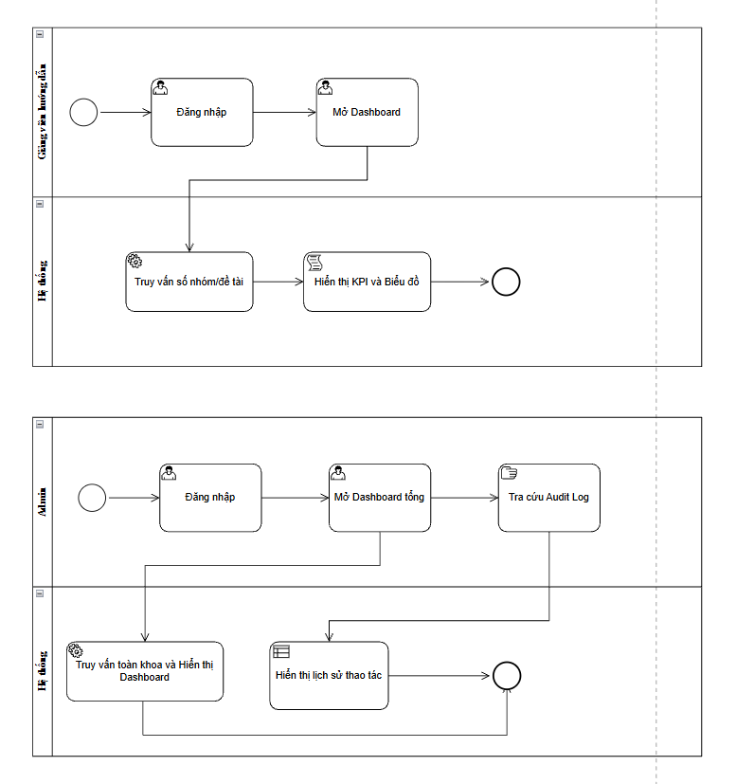

3.1.6. Danh mục Use Cases (UC Catalog)

UC-01: Đăng nhập
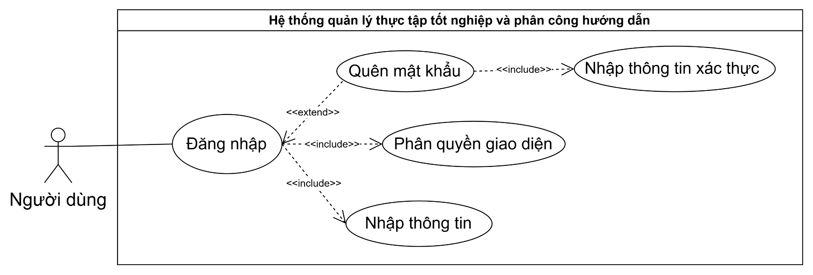

UC-02: Đăng ký đề tài
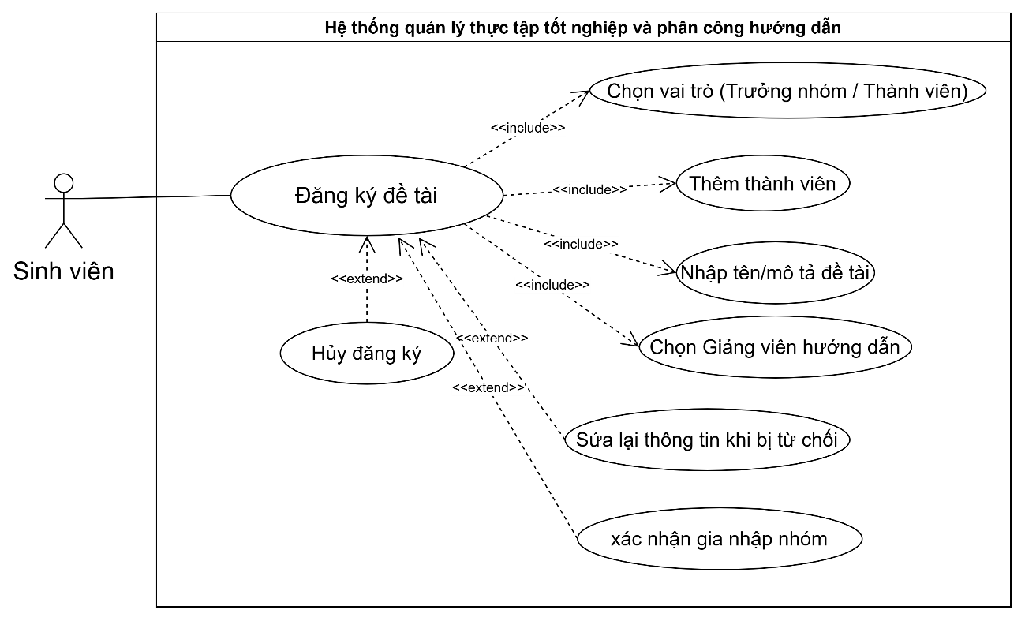

UC-03: Nộp báo cáo tiến độ
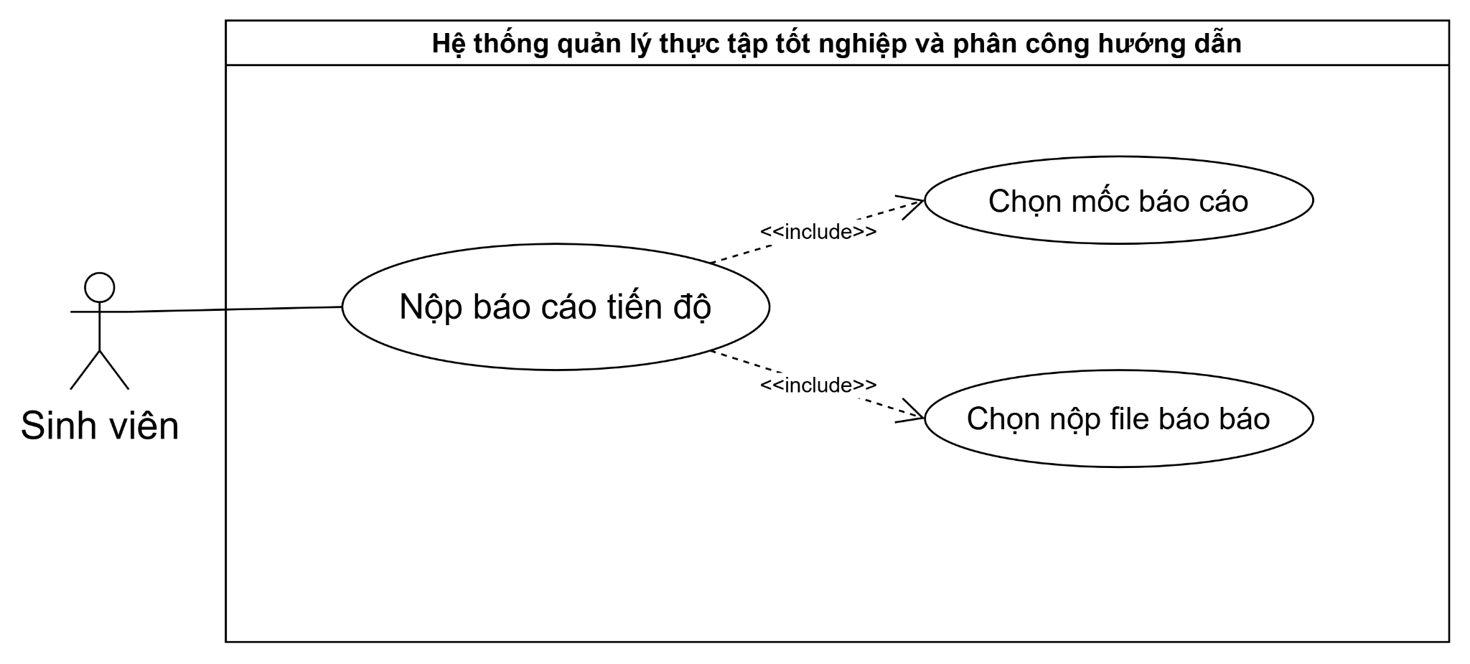

UC-04: Đặt lịch hẹn
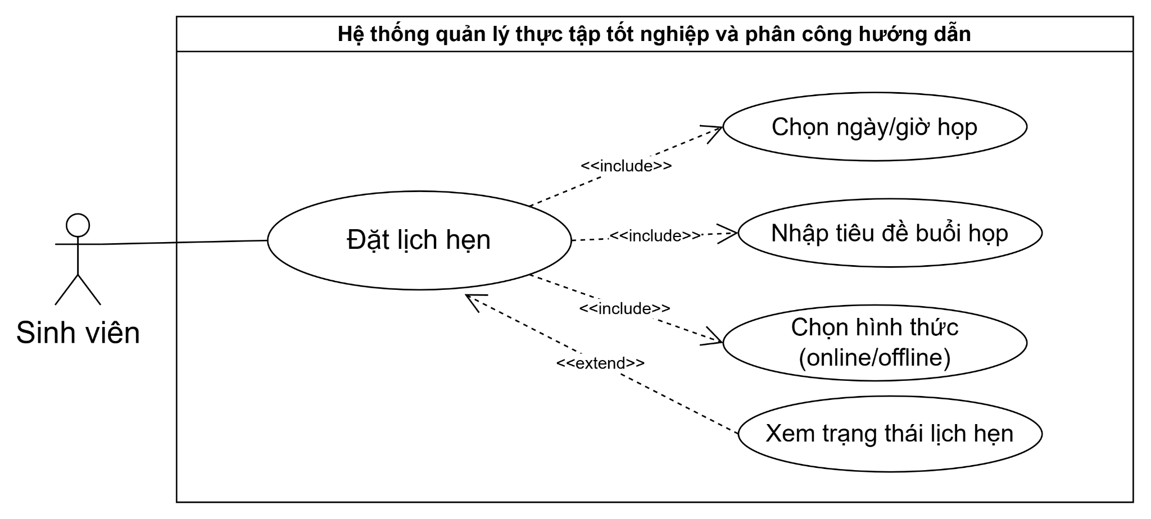

UC-05: Quản lý việc cần làm
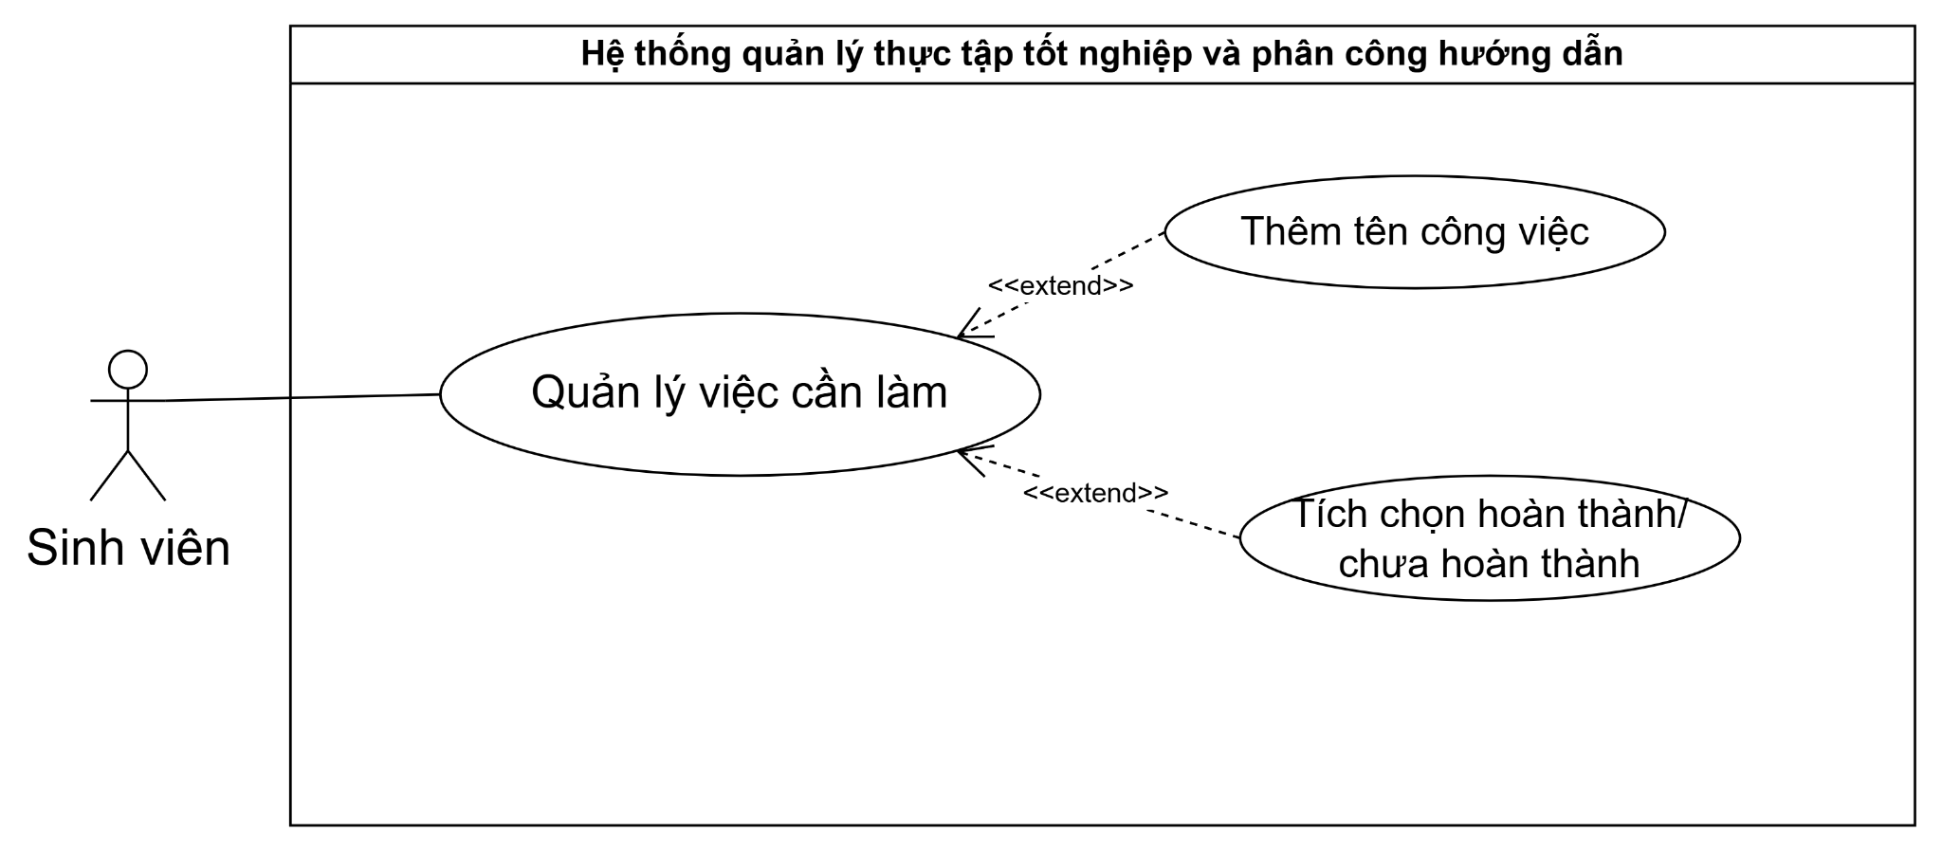

UC-06: Cập nhật hồ sơ
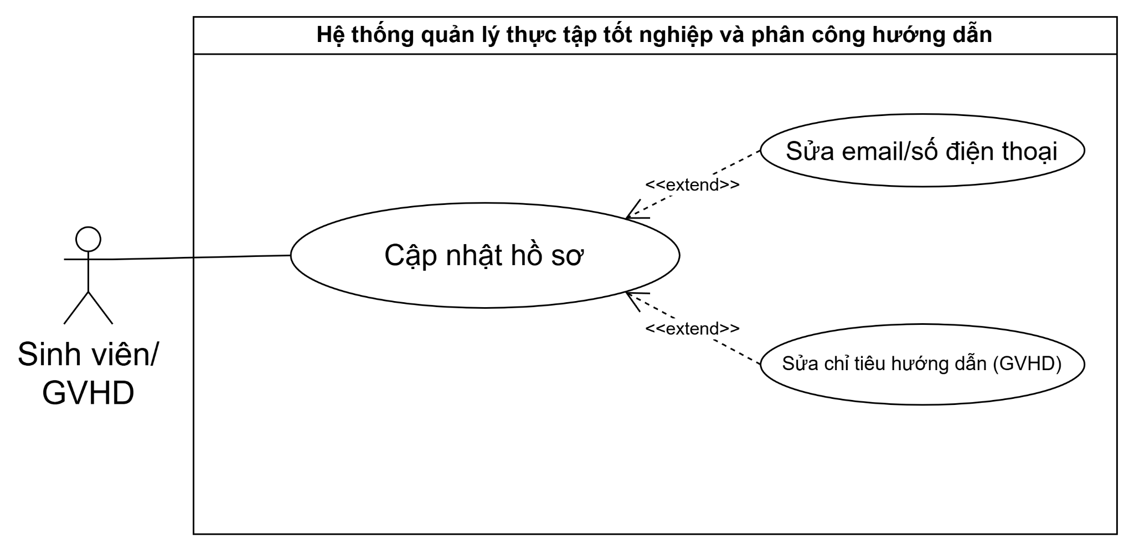

UC-07: Duyệt đề tài
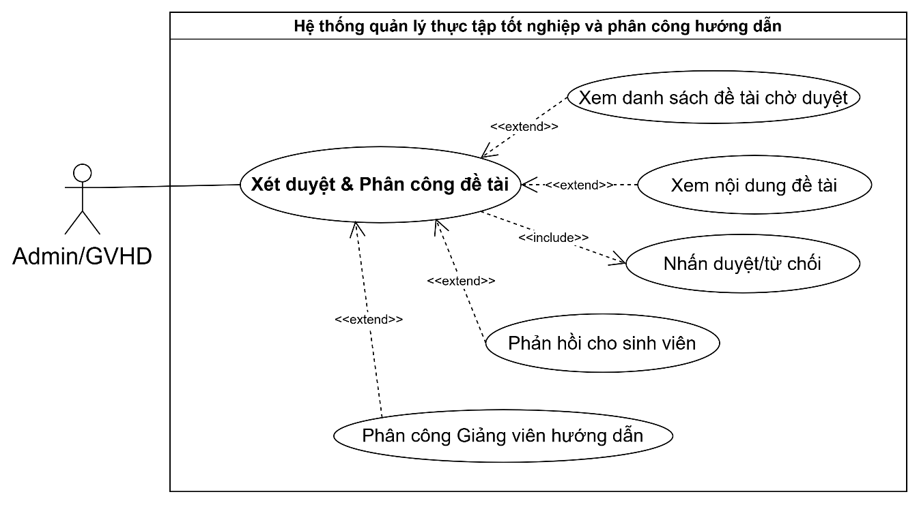

UC-08: Quản lý kho tài liệu/đề tài
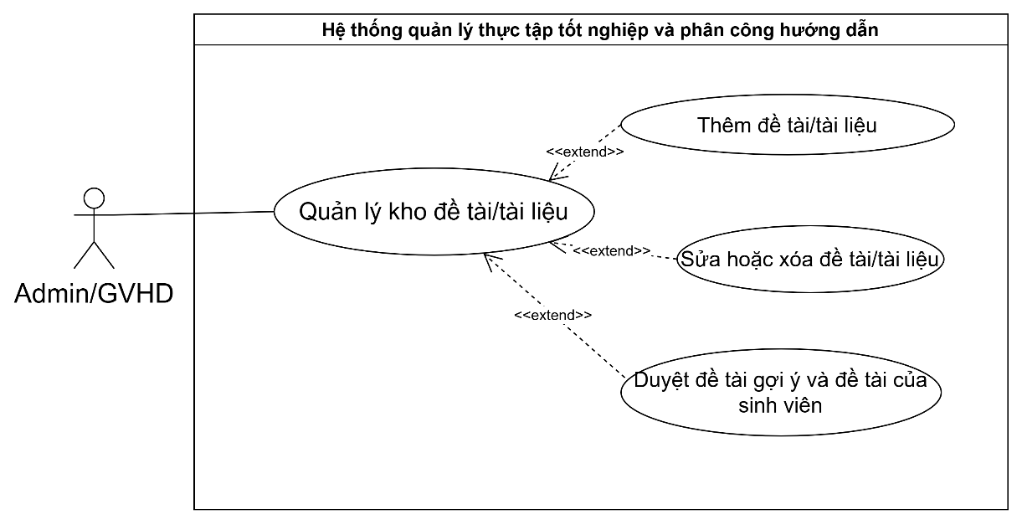

UC-09: Quản lý nhóm hướng dẫn
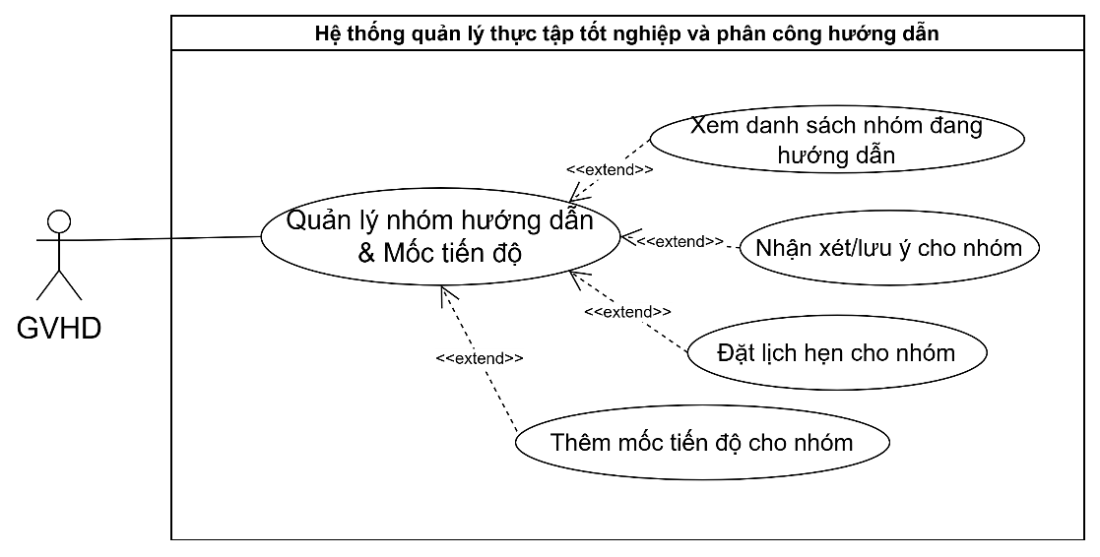

UC-10: Xem thống kê
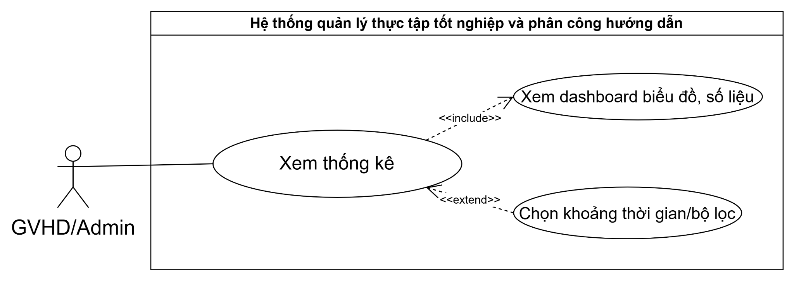

UC-11: Quản lý đợt thực tập
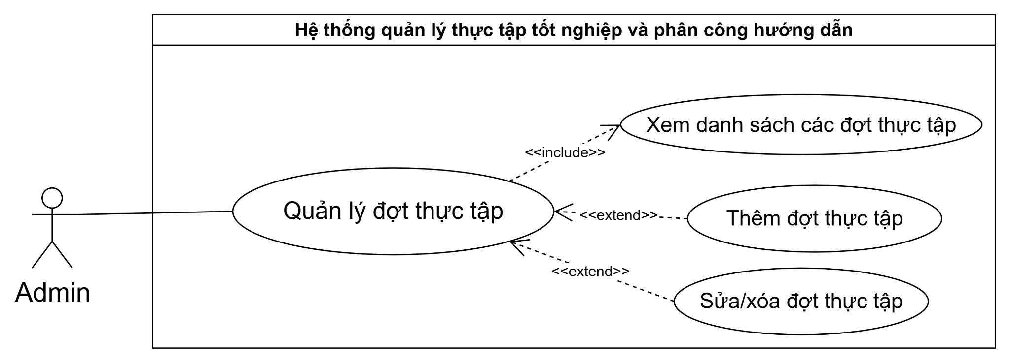

UC-12: Quản lý tài khoản
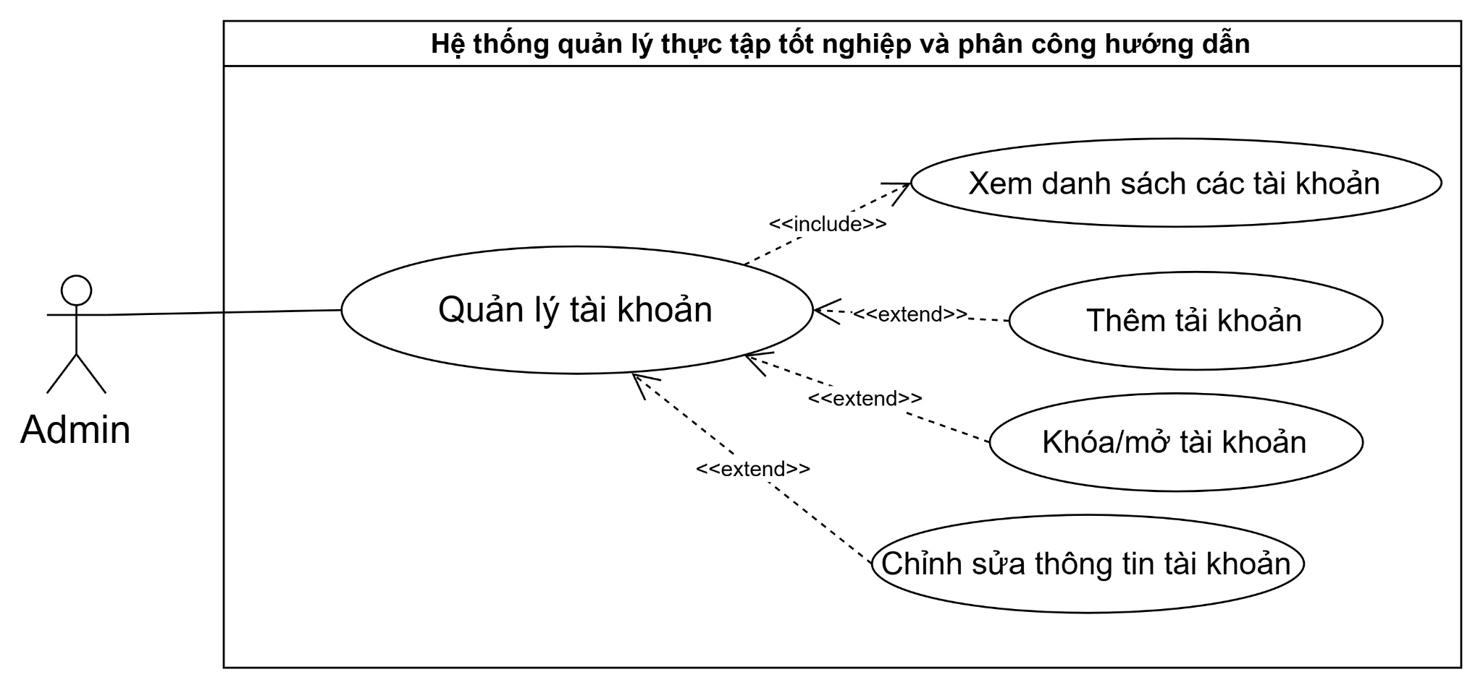

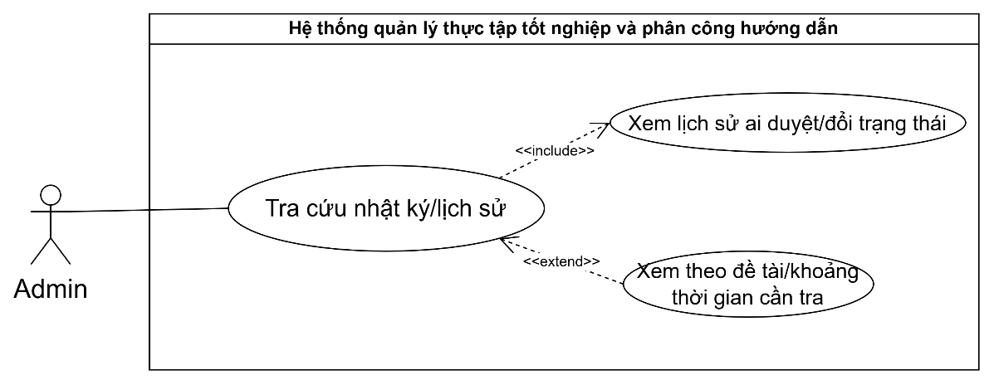
UC-13: Tra cứu nhật ký/lịch sử

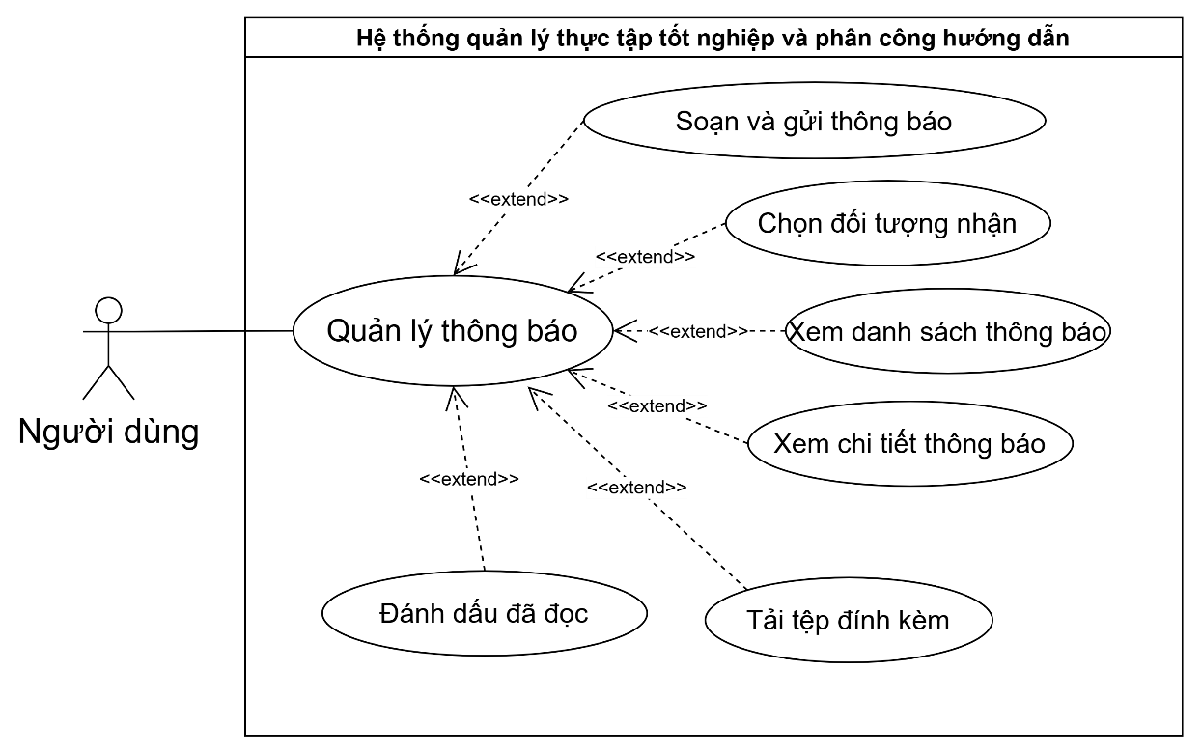
UC-14: Quản lý thông báo

3.1.7. Đặc tả Chi tiết các Use Case Trọng tâm

Đặc tả UC-01: Đăng nhập
Use Case ID | UC-01
Tên Use Case | Đăng nhập hệ thống
Tác nhân chính | Người dùng (Sinh viên, Giảng viên hướng dẫn, Admin)
Tác nhân phụ | Hệ thống xác thực
Mô tả | Cho phép người dùng đăng nhập vào hệ thống bằng tài khoản được cấp, xác thực thông tin và được phân quyền giao diện tương ứng với vai trò (Sinh viên/GVHD/Admin). Trường hợp quên mật khẩu, người dùng có thể yêu cầu xác thực lại thông tin cá nhân để lấy lại quyền truy cập.
Tiền điều kiện | Người dùng đã có tài khoản trong hệ thống; đường truyền mạng ổn định.
Hậu điều kiện | Người dùng đăng nhập thành công, hệ thống cấp phiên làm việc và hiển thị giao diện đúng theo vai trò.
Dòng sự kiện chính | 1. Người dùng mở trang đăng nhập.  2. Người dùng nhập thông tin (mã định danh, mật khẩu).  3. Người dùng nhấn nút "Đăng nhập".  4. Hệ thống kiểm tra thông tin đăng nhập.  5. Hệ thống phân quyền giao diện theo vai trò tài khoản.  6. Hệ thống chuyển hướng người dùng vào trang chủ tương ứng vai trò.
Dòng sự kiện phụ | 4a. Sai mã định danh hoặc sai mật khẩu:  1. Hệ thống hiển thị thông báo lỗi "Mã định danh hoặc mật khẩu không đúng!" (dùng chung 1 thông báo, không phân biệt sai tài khoản hay sai mật khẩu để tránh dò tài khoản).  2. Người dùng nhập lại thông tin và nhấn đăng nhập lại.  4b. Bỏ trống tài khoản hoặc mật khẩu:  1. Hệ thống chặn không cho gửi yêu cầu đăng nhập khi còn ô trống.  2. Người dùng nhập đầy đủ thông tin và thử lại.  3a. Người dùng quên mật khẩu:  1. Người dùng chọn chức năng "Quên mật khẩu".  2. Người dùng nhập thông tin xác thực (mã định danh, email đã đăng ký).  3. Hệ thống xác thực thông tin và hỗ trợ khôi phục quyền truy cập.

Đặc tả UC-02: Đăng ký đề tài
Use Case ID | UC-02
Tên Use Case | Quản lý nhóm & Đăng ký đề tài
Tác nhân chính | Sinh viên
Tác nhân phụ | Hệ thống, Giảng viên hướng dẫn
Mô tả | Cho phép sinh viên trưởng nhóm khởi tạo nhóm thực tập (sĩ số từ 1 đến 3 sinh viên, gồm Trưởng nhóm, Thành viên 2 và Thành viên 3), gửi lời mời gia nhập nhóm đến các thành viên, chọn Giảng viên hướng dẫn và gửi đề tài đăng ký. Hỗ trợ các thành viên nhận và phản hồi lời mời; hỗ trợ nhóm cập nhật lại thông tin khi nhận Yêu cầu chỉnh sửa từ Giảng viên hướng dẫn và gỡ bỏ/hủy đăng ký đề tài khi cần.
Tiền điều kiện | Sinh viên đã đăng nhập; đợt thực tập đang mở; sinh viên chưa có đề tài đã được duyệt.
Hậu điều kiện | Lời mời gia nhập nhóm được tạo và xử lý; đề tài được lưu ở trạng thái Chờ duyệt và chuyển đến danh sách chờ của Giảng viên hướng dẫn được chọn.
Dòng sự kiện chính | 1. Sinh viên (Trưởng nhóm) chọn chức năng "Quản lý nhóm & Đăng ký đề tài".  2. Trưởng nhóm nhập Tên đề tài, Mô tả đề tài, chọn Giảng viên hướng dẫn và nhập Mã số sinh viên của các thành viên trong nhóm (Thành viên 2 và Thành viên 3 nếu có).  3. Khởi tạo lời mời nhóm: Hệ thống gửi lời mời gia nhập nhóm và thông báo đến các thành viên được mời ở trạng thái Chờ xác nhận.  4. Thành viên phản hồi lời mời: Các thành viên nhận thông báo/lời mời gia nhập nhóm và bấm chọn Chấp nhận hoặc Từ chối.  5. Điều kiện hoàn thành: Chỉ khi tất cả thành viên được mời bấm Chấp nhận (hoặc trường hợp nhóm chỉ có 1 sinh viên đăng ký độc lập), nút "Gửi đăng ký đề tài" mới có hiệu lực để Trưởng nhóm gửi đề tài.  6. Hệ thống kiểm tra thông tin hợp lệ và các quy tắc nghiệp vụ (sĩ số 1–3 sinh viên, không trùng thành viên giữa các nhóm).  7. Hệ thống lưu đề tài ở trạng thái Chờ duyệt.  8. Hệ thống tự động gửi thông báo đến Giảng viên hướng dẫn.
Dòng sự kiện phụ | 3a. Thành viên từ chối lời mời gia nhập nhóm:  1. Thành viên bấm chọn Từ chối lời mời vào nhóm.  2. Hệ thống hủy lời mời, tự động gửi thông báo cho Trưởng nhóm để mời sinh viên khác hoặc điều chỉnh lại sĩ số nhóm.  3b. Thành viên đang có lời mời nhóm khác chưa xử lý:  1. Hệ thống hiển thị cảnh báo "Sinh viên [Mã số sinh viên] đang có một lời mời gia nhập nhóm khác chưa xử lý!".  2. Trưởng nhóm chờ sinh viên đó phản hồi hoặc thay thế bằng Mã số sinh viên khác.  3c. Nhập Mã số sinh viên trùng chính mình hoặc trùng thành viên khác trong nhóm:  1. Hệ thống kiểm tra ngay tại giao diện và hiển thị lỗi "Mã số sinh viên thành viên không được trùng với Trưởng nhóm hoặc thành viên khác!".  2. Con trỏ tự động quay về ô nhập Mã số sinh viên thành viên để sinh viên nhập lại.  3d. Chọn vai trò Thành viên nhưng bỏ trống Mã số sinh viên Trưởng nhóm:  1. Hệ thống hiển thị lỗi "Vui lòng nhập Mã số sinh viên của Trưởng nhóm!" và không gửi yêu cầu.  5a. Bỏ trống tên/mô tả đề tài:  1. Giao diện chặn gửi biểu mẫu và nhắc nhập đủ trường bắt buộc.  6a. Trùng dữ liệu — Trưởng nhóm hoặc Thành viên đã tham gia một đề tài/nhóm khác:  1. Hệ thống trả về thông báo lỗi cụ thể (VD: "Sinh viên [Mã số sinh viên] đã tham gia một nhóm/đề tài khác!").  2. Trưởng nhóm điều chỉnh lại Mã số sinh viên thành viên hoặc liên hệ để xử lý rồi gửi lại.  6b. Đề tài đã ở trạng thái Đã phê duyệt:  1. Hệ thống từ chối cập nhật, hiển thị "Đề tài đã được phê duyệt! Bạn không thể chỉnh sửa hay tự hủy, vui lòng liên hệ Giảng viên hoặc Quản trị viên."  7a. Chỉnh sửa cập nhật khi có Yêu cầu chỉnh sửa:  1. Sinh viên mở lại đề tài đang ở trạng thái Cần chỉnh sửa.  2. Sinh viên chỉnh sửa Tên, Mô tả, Giảng viên hướng dẫn, hoặc thông tin các thành viên rồi nhấn "Gửi lại".  3. Hệ thống xóa phản hồi cũ và chuyển trạng thái đề tài về lại Chờ duyệt.  7b. Xử lý khi đề tài Bị từ chối:  1. Khi đề tài ở trạng thái Bị từ chối, quy trình xem như kết thúc (không được chỉnh sửa trực tiếp trên đề tài này).  2. Sinh viên chọn "Hủy đăng ký" để gỡ đề tài bị từ chối khỏi hệ thống.  3. Sinh viên tiến hành tạo lượt đăng ký đề tài mới.  7c. Hủy đăng ký đề tài:  1. Sinh viên chọn "Hủy đăng ký"; hệ thống hiển thị hộp thoại xác nhận.  2. Nếu chưa có đề tài để hủy: Hệ thống hiển thị "Bạn chưa có đề tài nào để hủy!".  3. Nếu hợp lệ (đề tài đang ở trạng thái Chờ duyệt, Cần chỉnh sửa hoặc Bị từ chối): Sinh viên xác nhận, hệ thống gỡ đề tài khỏi hệ thống.  *. Mất kết nối máy chủ:  1. Hệ thống hiển thị thông báo "Lỗi kết nối máy chủ!" khi yêu cầu thất bại.  2. Sinh viên kiểm tra mạng và thử lại thao tác.

Đặc tả UC-03: Nộp báo cáo tiến độ
Use Case ID | UC-03
Tên Use Case | Nộp báo cáo tiến độ
Tác nhân chính | Sinh viên
Tác nhân phụ | Hệ thống, Giảng viên hướng dẫn
Mô tả | Cho phép sinh viên thuộc nhóm đã có đề tài được phê duyệt nộp tệp báo cáo tiến độ theo từng mốc do Giảng viên hướng dẫn khởi tạo; hệ thống lưu trữ tệp báo cáo, cập nhật tiến độ và ghi nhận trạng thái nộp bài (đúng hạn hoặc nộp trễ nếu được phép).
Tiền điều kiện | Sinh viên đã đăng nhập; thuộc nhóm có đề tài ở trạng thái Đã phê duyệt; mốc báo cáo đang trong thời gian cho phép nộp bài..
Hậu điều kiện | Tệp báo cáo được lưu trữ thành công trên hệ thống gắn với mốc đã chọn; thông tin tiến độ nộp bài của nhóm được cập nhật trên bảng theo dõi.
Dòng sự kiện chính | 1. Sinh viên chọn chức năng "Nộp báo cáo tiến độ".  2. Hệ thống hiển thị danh sách các mốc báo cáo do Giảng viên hướng dẫn tạo.  3. Sinh viên chọn mốc báo cáo cần nộp.  4. Sinh viên chọn tệp báo cáo từ máy tính (hoặc kéo-thả vào vùng tải tệp).  5. Sinh viên nhấn nút "Nộp báo cáo".  6. Hệ thống kiểm tra thời gian nộp bài, định dạng và dung lượng tệp.  7. Hệ thống lưu tệp báo cáo và cập nhật bảng theo dõi tiến độ của nhóm.
Dòng sự kiện phụ | 3a. Mốc báo cáo đã quá hạn (không cho phép nộp trễ):  1. Hệ thống khóa vùng chọn tệp hoặc thông báo lỗi "Đã quá hạn nộp bài cho mốc này!".  2. Sinh viên không thể nộp bài cho mốc này.  3b. Mốc báo cáo quá hạn nhưng cho phép nộp trễ:  1. Sinh viên tải tệp lên và gửi bài.  2. Hệ thống tiếp nhận tệp và tự động đánh dấu cờ "Nộp trễ" cho lượt nộp này.  4a. Chưa chọn tệp mà nhấn Nộp báo cáo:  1. Hệ thống hiển thị thông báo lỗi "Vui lòng chọn tệp báo cáo trước khi nộp!".  2. Sinh viên chọn tệp rồi nộp lại.  5a. Tệp vượt quá dung lượng cho phép (25MB):  1. Hệ thống hiển thị thông báo lỗi "Tệp vượt quá kích thước tối đa 25MB!" và gỡ tệp khỏi ô chọn.  2. Sinh viên chọn lại tệp khác đúng dung lượng quy định.  6a. Nộp đè/thay thế tệp báo cáo đã nộp trước đó:  1. Sinh viên chọn nộp tệp mới cho mốc đã từng nộp bài (trong thời gian cho phép).  2. Hệ thống ghi đè tệp mới và cập nhật lại thời điểm nộp bài mới nhất.  *. Mất kết nối máy chủ  1. Hệ thống hiển thị thông báo "Lỗi kết nối máy chủ khi nộp báo cáo!".  2. Sinh viên kiểm tra đường truyền mạng và thử lại thao tác.

Đặc tả UC-04: Đặt lịch hẹn
Use Case ID | UC04
Tên Use Case | Đặt lịch hẹn
Tác nhân chính | Sinh viên, Giảng viên hướng dẫn
Tác nhân phụ | Hệ thống, Giảng viên hướng dẫn
Mô tả | Cho phép Sinh viên gửi yêu cầu đặt lịch hẹn gặp Giảng viên hướng dẫn để trao đổi tiến độ thực hiện đề tài, chọn ngày giờ, hình thức họp và theo dõi trạng thái duyệt lịch. Đồng thời, cho phép Giảng viên hướng dẫn công khai khung giờ rảnh (kèm giới hạn số nhóm được đăng ký, hình thức Online/Offline, link/phòng họp) và quản lý toàn bộ lịch hẹn của mình (duyệt, từ chối, báo bận, đánh dấu hoàn thành hoặc xóa).
Tiền điều kiện | Sinh viên đã có đề tài được duyệt (APPROVED).
Hậu điều kiện | Yêu cầu đặt lịch được lưu ở trạng thái Chờ duyệt và gửi cho Giảng viên hướng dẫn xác nhận; hoặc khung giờ rảnh do Giảng viên hướng dẫn công khai được lưu và hiển thị cho Sinh viên đăng ký; trạng thái lịch hẹn được cập nhật theo hành động xử lý của Giảng viên hướng dẫn.
Dòng sự kiện chính | 1. Sinh viên chọn chức năng "Đặt lịch hẹn".  2. Sinh viên chọn ngày/giờ họp.  3. Sinh viên nhập tiêu đề buổi họp.  4. Sinh viên chọn hình thức họp (Online/Offline).  5. Sinh viên nhấn "Gửi yêu cầu".  6. Hệ thống lưu lịch hẹn với trạng thái Chờ duyệt.  7. Hệ thống gửi thông báo cho Giảng viên hướng dẫn.
Dòng sự kiện phụ | 1a. Sinh viên chưa có đề tài hoặc đề tài chưa được duyệt:  1. Hệ thống chặn ngay khi mở chức năng, hiển thị "Bạn chưa đăng ký đề tài hoặc đề tài chưa được duyệt nên chưa thể đặt lịch hẹn!".  2. Sinh viên không thể tiếp tục thao tác cho đến khi đề tài được duyệt.  5a. Thiếu tiêu đề hoặc chưa chọn ngày họp:  1. Hệ thống hiển thị lỗi "Vui lòng điền đầy đủ tiêu đề và ngày họp!".  2. Sinh viên bổ sung thông tin còn thiếu rồi gửi lại.  6a. Xem trạng thái lịch hẹn:  1. Sinh viên mở danh sách lịch hẹn đã đặt.  2. Hệ thống hiển thị trạng thái (Chờ duyệt/Đã duyệt/Hoàn thành/Đã hủy).  *. Mất kết nối máy chủ khi gửi yêu cầu:  1. Hệ thống hiển thị "Lỗi kết nối máy chủ khi gửi yêu cầu đặt lịch!".  2. Sinh viên thử gửi lại.  7a. Giảng viên hướng dẫn công khai khung giờ rảnh:  1. Giảng viên hướng dẫn chọn chức năng “Công khai lịch gặp”.  2. Giảng viên hướng dẫn chọn ngày/giờ rảnh, giới hạn số nhóm tối đa được đăng ký cho khung giờ đó, hình thức họp (Online/Offline) và link/phòng họp (nếu có).  3. Giảng viên hướng dẫn nhấn “Công khai”.  4. Hệ thống hiển thị khung giờ cho các nhóm Sinh viên do Giảng viên hướng dẫn phụ trách để đăng ký; tự động ẩn khung giờ khi đã đủ số nhóm đăng ký tối đa.  7b. Giảng viên hướng dẫn xử lý lịch hẹn:  1. Giảng viên hướng dẫn mở danh sách lịch hẹn (yêu cầu từ Sinh viên hoặc lượt đăng ký vào khung giờ đã công khai).  2. Giảng viên hướng dẫn chọn duyệt, từ chối, hoặc báo bận cho từng lịch hẹn; hệ thống cập nhật trạng thái tương ứng và thông báo cho Sinh viên.  3. Sau buổi họp, Giảng viên hướng dẫn đánh dấu lịch hẹn là hoàn thành; hoặc xóa lịch hẹn không còn cần thiết.

Đặc tả UC-05: Quản lý việc cần làm
Use Case ID | UC05
Tên Use Case | Quản lý việc cần làm
Tác nhân chính | Sinh viên
Tác nhân phụ | Không có
Mô tả | Cho phép sinh viên tự tạo và theo dõi danh sách công việc cá nhân cần thực hiện trong quá trình làm đề tài thực tập.
Tiền điều kiện | Sinh viên đã đăng nhập.
Hậu điều kiện | Công việc được lưu vào danh sách cá nhân của sinh viên.
Dòng sự kiện chính | 1. Sinh viên chọn chức năng "Quản lý việc cần làm".  2. Hệ thống hiển thị danh sách công việc hiện có.  3. Sinh viên nhập tên công việc mới.  4. Sinh viên nhấn "Thêm việc".  5. Hệ thống lưu công việc vào danh sách.
Dòng sự kiện phụ | 1a. Đề tài chưa được duyệt:  1. Hệ thống chặn thao tác, hiển thị "Vui lòng đợi đề tài được phê duyệt để sử dụng danh sách công việc!".  3a. Bỏ trống tên công việc:  1. Hệ thống không gửi yêu cầu lên server khi ô nhập đang trống (chặn ngay phía client).  5a. Tích chọn hoàn thành/chưa hoàn thành:  1. Sinh viên nhấn vào ô tích của 1 công việc trong danh sách.  2. Hệ thống cập nhật trạng thái hoàn thành/chưa hoàn thành.  *. Mất kết nối máy chủ:  1. Hệ thống hiển thị "Lỗi kết nối máy chủ khi thêm công việc!".  2. Sinh viên thử lại.

Đặc tả UC-06: Cập nhật hồ sơ
Use Case ID | UC06
Tên Use Case | Cập nhật hồ sơ
Tác nhân chính | Sinh viên, Giảng viên hướng dẫn
Tác nhân phụ | Không có
Mô tả | Cho phép Sinh viên và Giảng viên hướng dẫn chỉnh sửa thông tin cá nhân của tài khoản mình; riêng Giảng viên hướng dẫn có thể chỉnh thêm chỉ tiêu số nhóm tối đa nhận hướng dẫn.
Tiền điều kiện | Người dùng đã đăng nhập.
Hậu điều kiện | Thông tin hồ sơ được cập nhật và lưu vào hệ thống.
Dòng sự kiện chính | - Người dùng chọn chức năng "Cập nhật hồ sơ" trên thanh menu.  - Hệ thống lấy thông tin hồ sơ hiện tại và hiển thị lên giao diện.  - Người dùng thay đổi các thông tin cần cập nhật (Thư điện tử, Số điện thoại).  - Người dùng nhấn nút "Lưu thay đổi".  - Hệ thống gửi thông tin cập nhật kèm xác thực phiên làm việc về máy chủ.  - Máy chủ kiểm tra tính hợp lệ của dữ liệu, tiến hành cập nhật thông tin người dùng trong cơ sở dữ liệu và trả về kết quả thành công.  - Hệ thống hiển thị thông báo "Cập nhật hồ sơ thành công!" và làm mới thông tin hiển thị trên giao diện.
Dòng sự kiện phụ | 3a. Chỉnh sửa chỉ tiêu hướng dẫn (Dành riêng cho Giảng viên hướng dẫn):  - Giảng viên hướng dẫn nhập số nhóm tối đa muốn nhận hướng dẫn vào ô chỉ tiêu.  - Hệ thống kiểm tra giá trị nhập vào phải là số nguyên dương hợp lệ trước khi gửi yêu cầu xử lý.  4a. Dữ liệu nhập vào sai định dạng (Kiểm tra tại giao diện):  - Hệ thống phát hiện Thư điện tử không đúng định dạng chuẩn hoặc Số điện thoại chứa ký tự không hợp lệ.  - Hệ thống chặn không gửi yêu cầu và hiển thị thông báo lỗi ngay dưới ô nhập liệu.  - Người dùng điều chỉnh lại thông tin cho đúng và nhấn nút "Lưu thay đổi".  5a. Thư điện tử hoặc Số điện thoại bị trùng lặp (Kiểm tra tại máy chủ):  - Máy chủ kiểm tra cơ sở dữ liệu và phát hiện Thư điện tử hoặc Số điện thoại mới đã được tài khoản khác sử dụng.  - Máy chủ phản hồi thông báo từ chối cập nhật.  - Hệ thống hiển thị thông báo "Thư điện tử hoặc Số điện thoại đã được sử dụng bởi tài khoản khác!".  5b. Hết hạn phiên làm việc:  - Phiên làm việc của người dùng bị hết hạn, máy chủ từ chối xử lý yêu cầu.  - Hệ thống thông báo "Phiên làm việc đã hết hạn, vui lòng đăng nhập lại!" và tự động chuyển người dùng về trang đăng nhập.  *. Mất kết nối máy chủ:  - Yêu cầu gửi đi thất bại do gián đoạn kết nối mạng.  - Hệ thống hiển thị thông báo "Lỗi kết nối máy chủ! Vui lòng kiểm tra lại mạng và thử lại.".

Đặc tả UC-07: Xét duyệt & Phân công đề tài

Use Case ID | UC-07
Tên Use Case | Xét duyệt & Phân công đề tài
Tác nhân chính | Giảng viên hướng dẫn, Quản trị viên (Admin)
Tác nhân phụ | Hệ thống, Sinh viên
Mô tả | Cho phép Giảng viên hướng dẫn xem nội dung chi tiết các đề tài do sinh viên đăng ký với mình, thực hiện Phê duyệt, Yêu cầu chỉnh sửa kèm nhận xét, hoặc Từ chối kèm lý do. Đồng thời, cho phép Quản trị viên phân công hoặc thay đổi Giảng viên hướng dẫn cho các đề tài trong hệ thống. Hệ thống tự động kiểm tra giới hạn số nhóm hướng dẫn tối đa của giảng viên trước khi cho phép phê duyệt hoặc phân công.
Tiền điều kiện | Người dùng (Giảng viên hướng dẫn hoặc Quản trị viên) đã đăng nhập thành công vào hệ thống.
Hậu điều kiện | Đề tài được cập nhật trạng thái tương ứng (Đã phê duyệt, Cần chỉnh sửa, Bị từ chối) hoặc được gán Giảng viên hướng dẫn mới; sinh viên và giảng viên liên quan nhận được thông báo kết quả; hệ thống tự động ghi nhật ký vết thao tác.
Dòng sự kiện chính | 1. Người dùng chọn chức năng "Xét duyệt & Phân công đề tài".  2. Hệ thống hiển thị danh sách các đề tài cần xử lý phù hợp với vai trò (Giảng viên xem các đề tài đăng ký với mình; Quản trị viên xem toàn bộ đề tài)  3. Người dùng chọn xem chi tiết đề tài (Tên đề tài, Mô tả, Danh sách thành viên).  4. Giảng viên thực hiện duyệt, yêu cầu chỉnh sửa, hoặc từ chối đề tài. Quản trị viên thực hiện phân công hoặc thay đổi Giảng viên hướng dẫn cho nhóm.  5. Hệ thống kiểm tra các quy tắc nghiệp vụ (kiểm tra giới hạn số nhóm hướng dẫn tối đa của giảng viên).  6. Hệ thống cập nhật trạng thái đề tài hoặc thông tin Giảng viên hướng dẫn, lưu nhận xét hoặc lý do phản hồi (nếu có).  7. Hệ thống tự động gửi thông báo kết quả đến các sinh viên trong nhóm và ghi vết nhật ký thao tác.
Dòng sự kiện phụ | 4a. Giảng viên chọn "Phê duyệt" - Kiểm tra giới hạn số nhóm hướng dẫn:  1. Hệ thống đếm số nhóm giảng viên đang hướng dẫn (các nhóm có đề tài ở trạng thái Đã phê duyệt).  2. Nếu số nhóm đã đạt giới hạn tối đa cho phép: Hệ thống chặn thao tác và hiển thị lỗi "Không thể phê duyệt! Bạn đã đạt giới hạn số nhóm hướng dẫn tối đa."  3. Nếu hợp lệ: Hệ thống chuyển trạng thái đề tài thành Đã phê duyệt và khóa đề tài (sinh viên không thể tự ý sửa hay hủy).  4b. Giảng viên chọn "Yêu cầu chỉnh sửa":  1. Giảng viên hướng dẫn nhập nội dung nhận xét chi tiết những điểm sinh viên cần điều chỉnh.  2. Hệ thống lưu nhận xét và chuyển trạng thái đề tài thành Cần chỉnh sửa.  3. Sinh viên xem được nhận xét để tiến hành cập nhật thông tin đề tài và gửi duyệt lại.  4c. Giảng viên chọn "Từ chối":  1. Giảng viên hướng dẫn nhập nội dung lý do từ chối đề tài.  2. Hệ thống lưu lý do phản hồi và chuyển trạng thái đề tài thành Bị từ chối.  3. Sinh viên xem được phản hồi, tiến hành hủy đăng ký đề tài bị từ chối để đăng ký đề tài mới.  4d. Quản trị viên thực hiện Phân công hoặc Thay đổi Giảng viên hướng dẫn:  1. Quản trị viên mở danh sách các đề tài chưa có Giảng viên hướng dẫn hoặc cần điều phối lại.  2. Quản trị viên chọn một Giảng viên hướng dẫn từ danh sách để phân công cho nhóm.  3. Hệ thống kiểm tra giới hạn số nhóm hướng dẫn tối đa của giảng viên được chọn.  4. Nếu hợp lệ: Hệ thống gán thông tin Giảng viên hướng dẫn vào đề tài, cập nhật trạng thái và tự động gửi thông báo cho cả Giảng viên hướng dẫn lẫn Sinh viên trong nhóm.  5. Nếu vượt quá giới hạn: Hệ thống chặn thao tác và hiển thị lỗi "Giảng viên [Tên Giảng viên] đã đạt giới hạn số nhóm hướng dẫn tối đa."  5a. Đề tài không còn tồn tại (Sinh viên đã hủy trước thời điểm duyệt):  1. Hệ thống hiển thị thông báo lỗi "Không tìm thấy đề tài hoặc đề tài đã bị hủy!".  2. Giảng viên hướng dẫn hoặc Quản trị viên tải lại danh sách đề tài.  *. Mất kết nối máy chủ:  1. Hệ thống hiển thị thông báo "Lỗi kết nối máy chủ khi xét duyệt hoặc phân công đề tài!".  2. Người dùng kiểm tra đường truyền mạng và thử lại thao tác.

Đặc tả UC-08: Quản lý kho đề tài & tài liệu
Use Case ID | UC-08
Tên Use Case | Quản lý kho đề tài & tài liệu
Tác nhân chính | Giảng viên hướng dẫn, Admin
Tác nhân phụ | Hệ thống, Sinh viên
Mô tả | Cho phép Giảng viên hướng dẫn và Quản trị viên tải lên tài liệu, biểu mẫu để chia sẻ đến nhóm đối tượng phù hợp; khởi tạo đề tài gợi ý vào kho. Cho phép Quản trị viên phê duyệt hoặc từ chối các đề tài gợi ý của giảng viên trước khi công khai. Cho phép Sinh viên tra cứu, tải xuống tài liệu được chia sẻ và chủ động chọn đăng ký đề tài từ Kho gợi ý. Hệ thống ghi nhận số lượt tải xuống của tài liệu và theo dõi trạng thái đề tài trong kho.
Tiền điều kiện | Người dùng đã đăng nhập với vai trò GVHD hoặc Admin.
Hậu điều kiện | Tài liệu hoặc đề tài gợi ý được lưu trữ, phân quyền hiển thị phù hợp; lượt tải xuống tài liệu hoặc thông tin đăng ký đề tài từ kho của sinh viên được ghi nhận.
Dòng sự kiện chính | 1. Người dùng chọn chức năng "Quản lý kho đề tài & tài liệu".  2. Hệ thống hiển thị danh sách đề tài gợi ý và tài liệu dùng chung hiện có trong kho theo đúng phân quyền vai trò.  3. Người dùng thực hiện thao tác tương ứng: Giảng viên đề xuất đề tài hoặc tải lên tài liệu; Quản trị viên duyệt đề tài gợi ý; Sinh viên tải tài liệu hoặc chọn đăng ký đề tài từ kho.  4. Hệ thống kiểm tra thông tin, lưu dữ liệu, cập nhật trạng thái hiển thị hoặc chuyển đề tài vào danh sách chờ duyệt.  5. Hệ thống gửi thông báo kết quả cho các bên liên quan và làm mới giao diện.
Dòng sự kiện phụ | 4a. Giảng viên hướng dẫn đề xuất đề tài gợi ý vào Kho:  1. Giảng viên hướng dẫn chọn "Thêm đề tài gợi ý".  2. Giảng viên nhập Tên đề tài, Mô tả chi tiết rồi nhấn "Lưu vào kho".  3. Hệ thống lưu đề tài ở trạng thái Chờ duyệt kho và gửi thông báo đến Quản trị viên.  4b. Quản trị viên phê duyệt đề tài gợi ý vào Kho chung:  1. Quản trị viên mở trang quản lý Kho đề tài gợi ý.  2. Quản trị viên xem danh sách các đề tài do Giảng viên hướng dẫn đề xuất đang ở trạng thái Chờ duyệt kho.  3. Quản trị viên chọn "Phê duyệt" (đề tài hiển thị công khai trên Kho chung cho toàn bộ sinh viên chọn) hoặc "Từ chối" (kèm nhập lý do từ chối).  4. Hệ thống cập nhật trạng thái đề tài và gửi thông báo phản hồi cho Giảng viên hướng dẫn ra đề.  4c. Sinh viên chọn đăng ký đề tài từ Kho gợi ý:  1. Sinh viên mở danh sách Kho đề tài gợi ý đã được Quản trị viên phê duyệt.  2. Sinh viên nhấn "Chọn đề tài này".  3. Hệ thống tự động chuyển đề tài sang trạng thái Chờ duyệt của riêng Giảng viên hướng dẫn ra đề đó và gửi thông báo cho Giảng viên.  4d. Giảng viên hướng dẫn hoặc Quản trị viên tải lên và chia sẻ tài liệu:  1. Người dùng chọn "Thêm tài liệu mới", chọn tệp từ máy tính, nhập Tên tài liệu và chọn Nhóm đối tượng được phép xem hoặc tải xuống.  2. Nhấn "Tải lên". Hệ thống lưu tệp và hiển thị tài liệu cho nhóm đối tượng tương ứng.  4e. Sinh viên tải xuống tài liệu được chia sẻ:  1. Sinh viên mở danh sách tài liệu được chia sẻ cho lớp hoặc nhóm của mình.  2. Sinh viên nhấn "Tải xuống".  3. Hệ thống cho phép tải tệp về máy tính và tự động tăng số lượt tải xuống của tài liệu đó.  4f. Xóa tài liệu hoặc đề tài gợi ý trong kho:  1. Giảng viên hướng dẫn hoặc Quản trị viên chọn tài liệu hoặc đề tài gợi ý do mình quản lý.  2. Nhấn "Xóa" và xác nhận.  3. Hệ thống gỡ bỏ mục tương ứng khỏi cơ sở dữ liệu.  *. Mất kết nối máy chủ:  1. Hệ thống hiển thị thông báo "Lỗi kết nối máy chủ khi thao tác với kho tài liệu/đề tài!".  2. Người dùng kiểm tra đường truyền mạng và thử lại thao tác.

Đặc tả UC-09: Quản lý nhóm hướng dẫn & Mốc tiến độ
Use Case ID | UC09
Tên Use Case | Quản lý nhóm hướng dẫn & Mốc tiến độ
Tác nhân chính | Giảng viên hướng dẫn
Tác nhân phụ | Hệ thống, Sinh viên
Mô tả | Cho phép Giảng viên hướng dẫn truy xuất danh sách các nhóm sinh viên do mình phụ trách, tạo và cấu hình các mốc báo cáo tiến độ, xem bài nộp và đánh giá nhận xét theo từng mốc, ghi chú chỉ đạo chung cho nhóm, cũng như chủ động khởi tạo lịch hẹn làm việc với nhóm.
Tiền điều kiện | Giảng viên hướng dẫn đã đăng nhập thành công vào hệ thống; có ít nhất 01 nhóm sinh viên đã được phê duyệt đề tài hoặc đợt thực tập đang phụ trách.
Hậu điều kiện | Mốc báo cáo tiến độ được khởi tạo; nhận xét, đánh giá bài nộp hoặc lịch hẹn được lưu thành công vào cơ sở dữ liệu và hệ thống phát thông báo tới toàn bộ thành viên trong nhóm.
Dòng sự kiện chính | 1. Giảng viên hướng dẫn chọn chức năng "Quản lý nhóm hướng dẫn & Mốc tiến độ" trên thanh menu.  2. Hệ thống tự động truy vấn và hiển thị danh sách các đợt thực tập và các nhóm sinh viên thuộc quyền quản lý của giảng viên dựa trên mã tài khoản.  3. Giảng viên thực hiện các thao tác quản lý: cấu hình mốc báo cáo tiến độ, xem tệp bài nộp và đánh giá theo từng mốc, ghi nhận xét chỉ đạo chung hoặc chủ động khởi tạo lịch hẹn làm việc.  4. Hệ thống kiểm tra thông tin, cập nhật cơ sở dữ liệu và tự động phát thông báo đến sinh viên trong nhóm.
Dòng sự kiện phụ | 4a. Cấu hình Mốc báo cáo tiến độ:  1. Giảng viên chọn đợt thực tập hoặc nhóm cần quản lý, chọn chức năng "Quản lý mốc báo cáo".  2. Giảng viên nhấn "Tạo mốc mới", nhập các thông tin: Tên mốc (Ví dụ: Báo cáo Tuần 4 - Thiết kế cơ sở dữ liệu), Mô tả yêu cầu, Ngày mở nộp, Hạn nộp, và bật hoặc tắt cờ Cho phép nộp trễ.  3. Giảng viên nhấn "Lưu mốc". Hệ thống lưu bản ghi mốc báo cáo và hiển thị mốc này trên giao diện nộp bài của sinh viên.  4b. Chấm bài và đánh giá nhận xét theo mốc báo cáo:  1. Giảng viên chọn một nhóm cụ thể, mở danh sách các mốc báo cáo và chọn tệp bài nộp của nhóm.  2. Giảng viên xem chi tiết tệp báo cáo, nhập nội dung nhận xét, đánh giá điểm hoặc mức độ hoàn thành.  3. Giảng viên nhấn "Lưu đánh giá". Hệ thống cập nhật bảng theo dõi tiến độ chung và gửi thông báo cho sinh viên.  4c. Ghi nhận xét và lưu ý chung cho nhóm:  1. Giảng viên hướng dẫn nhập nội dung nhận xét vào ô ghi chú tiến độ chung của nhóm.  2. Giảng viên nhấn nút "Lưu nhận xét".  3. Hệ thống kiểm tra dữ liệu, tiến hành lưu nhận xét gắn với nhóm và gửi thông báo cho sinh viên trong nhóm.  4d. Chủ động khởi tạo lịch hẹn làm việc:  1. Giảng viên hướng dẫn chọn chức năng "Tạo lịch hẹn", chọn ngày giờ, hình thức làm việc (Trực tuyến hoặc Trực tiếp) và địa điểm hoặc liên kết phòng họp.  2. Giảng viên nhập tiêu đề và nội dung cần làm việc rồi nhấn "Xác nhận lịch hẹn".  3. Hệ thống tạo lịch hẹn ở trạng thái đã xác nhận và gửi thông báo nhắc lịch tới tất cả thành viên trong nhóm.  2a. Giảng viên chưa có nhóm nào được duyệt:  1. Hệ thống hiển thị thông báo "Hiện chưa có nhóm sinh viên nào được phê duyệt đề tài do bạn hướng dẫn."  2. Giảng viên kết thúc thao tác hoặc chuyển sang trang Xét duyệt & Phân công đề tài.  5a. Bỏ trống nội dung bắt buộc:  1. Giảng viên để trống các trường bắt buộc khi tạo mốc, chấm bài, ghi nhận xét hoặc chọn thiếu thời gian họp.  2. Hệ thống chặn không cho gửi yêu cầu và hiển thị thông báo lỗi "Vui lòng nhập đầy đủ các thông tin bắt buộc!"  3. Giảng viên bổ sung thông tin còn thiếu và gửi lại.  *. Mất kết nối máy chủ:  1. Yêu cầu xử lý thất bại do gián đoạn đường truyền mạng.  2. Hệ thống hiển thị thông báo "Lỗi kết nối máy chủ! Vui lòng kiểm tra lại mạng và thử lại."

Đặc tả UC-10: Xem thống kê

Use Case ID | UC10
Tên Use Case | Xem thống kê
Tác nhân chính | Giảng viên hướng dẫn, Admin
Tác nhân phụ | Không có
Mô tả | Cho phép Giảng viên hướng dẫn và Admin xem dashboard tổng hợp số liệu, biểu đồ tiến độ thực tập theo phạm vi phù hợp với vai trò (GVHD: nhóm mình hướng dẫn; Admin: toàn hệ thống).
Tiền điều kiện | Người dùng đã đăng nhập với vai trò Giảng viên hướng dẫn hoặc Admin.
Hậu điều kiện | Không thay đổi dữ liệu — chỉ hiển thị số liệu thống kê.
Dòng sự kiện chính | - Người dùng chọn chức năng "Xem thống kê" trên thanh menu.  - Hệ thống xác định vai trò của người dùng và gửi yêu cầu truy vấn dữ liệu thống kê về máy chủ theo đúng phạm vi phân quyền.  - Máy chủ tổng hợp, tính toán các chỉ số (tổng số sinh viên, số đề tài đã duyệt, tỷ lệ hoàn thành mốc báo cáo) từ cơ sở dữ liệu và trả về kết quả.  - Hệ thống hiển thị trang tổng quan gồm các thẻ số liệu tổng hợp và các biểu đồ trực quan.  - Người dùng xem thông tin chi tiết trên các biểu đồ và bảng thống kê.
Dòng sự kiện phụ | 3a. Thay đổi bộ lọc (theo đợt thực tập, trạng thái hoặc thời gian):  - Người dùng chọn điều kiện lọc (đợt thực tập, trạng thái đề tài hoặc khoảng thời gian) trên thanh công cụ lọc.  - Hệ thống gửi yêu cầu lọc dữ liệu mới về máy chủ.  - Máy chủ tính toán lại số liệu và hệ thống cập nhật biểu đồ tương ứng trên màn hình.  3b. Chưa có dữ liệu thống kê:  - Máy chủ xác định chưa có dữ liệu báo cáo nào phù hợp với đợt thực tập hoặc bộ lọc đã chọn.  - Hệ thống hiển thị thông báo "Chưa có dữ liệu thống kê cho đợt thực tập này!".  4a. Hết hạn phiên làm việc:  - Phiên làm việc hết hạn trong quá trình gửi yêu cầu tải dữ liệu thống kê.  - Hệ thống thông báo "Phiên làm việc đã hết hạn, vui lòng đăng nhập lại!" và tự động chuyển về trang đăng nhập.  *. Mất kết nối máy chủ:  - Việc lấy dữ liệu thống kê thất bại do gián đoạn kết nối đường truyền mạng.  - Hệ thống hiển thị thông báo "Lỗi kết nối máy chủ! Vui lòng kiểm tra lại mạng và thử lại.".

Đặc tả UC-11: Quản lý đợt thực tập

Use Case ID | UC11
Tên Use Case | Quản lý đợt thực tập
Tác nhân chính | Admin
Tác nhân phụ | Không có
Mô tả | Cho phép Admin khởi tạo, chỉnh sửa, đóng hoặc xóa các đợt thực tập tốt nghiệp; thiết lập các thông số thời gian gồm ngày bắt đầu và tổng số tuần triển khai đợt thực tập để làm căn cứ tự động tính toán các mốc tiến độ nộp báo cáo cho toàn bộ hệ thống.
Tiền điều kiện | Admin đã đăng nhập.
Hậu điều kiện | Thông tin đợt thực tập được lưu trữ hoặc cập nhật thành công vào cơ sở dữ liệu và áp dụng làm đợt thực tập hiện hành cho toàn hệ thống.
Dòng sự kiện chính | - Admin chọn chức năng "Quản lý đợt thực tập" trên thanh menu.  - Hệ thống gửi yêu cầu truy vấn danh sách toàn bộ các đợt thực tập hiện có từ máy chủ và hiển thị lên giao diện.  - Admin chọn thao tác quản lý cần thực hiện (thêm đợt mới, chỉnh sửa thông tin, thay đổi trạng thái hoạt động hoặc xóa đợt thực tập).  - Hệ thống hiển thị biểu mẫu nhập liệu hoặc hộp thoại xác nhận tương ứng với thao tác được chọn.  - Admin nhập/điều chỉnh thông tin đợt thực tập và nhấn nút xác nhận lưu thay đổi.  - Máy chủ kiểm tra tính hợp lệ của dữ liệu, tiến hành lưu/cập nhật thông tin đợt thực tập vào cơ sở dữ liệu và trả về kết quả thành công.  - Hệ thống hiển thị thông báo thao tác thành công và làm mới danh sách đợt thực tập trên màn hình.
Dòng sự kiện phụ | 3a. Khởi tạo đợt thực tập mới:  - Admin nhấn nút "Tạo đợt thực tập mới".  - Admin nhập các thông tin bắt buộc gồm: Tên đợt thực tập, Ngày bắt đầu và Tổng số tuần triển khai.  - Admin nhấn nút "Xác nhận tạo".  3b. Chỉnh sửa thông tin đợt thực tập:  - Admin chọn một đợt thực tập trong danh sách và nhấn biểu tượng "Chỉnh sửa".  - Admin thay đổi các thông số (tên đợt, ngày bắt đầu, số tuần) và nhấn "Cập nhật".  3c. Đổi trạng thái hoặc Đóng đợt thực tập:  - Admin chọn chuyển đổi trạng thái của đợt thực tập sang "Đang hoạt động" hoặc "Đã kết thúc".  - Máy chủ cập nhật đợt thực tập được chọn làm đợt mặc định cho toàn bộ các thao tác đăng ký đề tài và nộp báo cáo của sinh viên.  4a. Dữ liệu thời gian không hợp lệ:  - Admin nhập tổng số tuần là số âm, bằng 0 hoặc để trống các trường thông tin bắt buộc.  - Hệ thống chặn không cho gửi yêu cầu và hiển thị thông báo lỗi "Vui lòng nhập đầy đủ thông tin thời gian hợp lệ!".  5a. Trùng lặp tên đợt thực tập:  - Máy chủ phát hiện Tên đợt thực tập mới nhập đã tồn tại trong cơ sở dữ liệu.  - Hệ thống hiển thị thông báo "Tên đợt thực tập đã tồn tại, vui lòng chọn tên khác!".  5b. Hết hạn phiên làm việc:  - Phiên làm việc của Admin bị hết hạn trong quá trình thao tác.  - Hệ thống thông báo "Phiên làm việc đã hết hạn, vui lòng đăng nhập lại!" và tự động chuyển hướng người dùng về trang đăng nhập.  *. Mất kết nối máy chủ:  - Thao tác xử lý thất bại do gián đoạn đường truyền mạng.  - Hệ thống hiển thị thông báo "Lỗi kết nối máy chủ! Vui lòng kiểm tra lại mạng và thử lại.".

Đặc tả UC-12: Quản lý tài khoản

Use Case ID | UC12
Tên Use Case | Quản lý tài khoản
Tác nhân chính | Admin
Tác nhân phụ | Không có
Mô tả | Cho phép Admin truy xuất danh sách, khởi tạo mới, khóa/mở khóa hoạt động hoặc điều chỉnh thông tin tài khoản của Sinh viên và Giảng viên hướng dẫn. Hệ thống xác thực quyền hạn Admin, xử lý dữ liệu và lưu trữ thay đổi trực tiếp vào cơ sở dữ liệu.
Tiền điều kiện | Admin đã đăng nhập.
Hậu điều kiện | Dữ liệu tài khoản người dùng được khởi tạo, cập nhật thông tin hoặc chuyển đổi trạng thái hoạt động thành công trong cơ sở dữ liệu.
Dòng sự kiện chính | - Admin chọn chức năng "Quản lý tài khoản" trên thanh menu.  - Hệ thống gửi yêu cầu lấy danh sách người dùng về máy chủ kèm thông tin xác thực phiên làm việc.  - Máy chủ kiểm tra quyền hạn Admin, truy xuất danh sách tài khoản từ cơ sở dữ liệu và trả về kết quả.  - Hệ thống hiển thị danh sách tài khoản bao gồm các thông tin: Mã định danh, Họ tên, Thư điện tử, Vai trò và Trạng thái hoạt động.  - Admin chọn thao tác cần thực hiện (thêm tài khoản mới, chỉnh sửa thông tin, khóa/mở khóa tài khoản hoặc đặt lại mật khẩu).  - Hệ thống hiển thị biểu mẫu nhập liệu hoặc hộp thoại xác nhận tương ứng.  - Admin nhập hoặc điều chỉnh thông tin và nhấn nút xác nhận.  - Máy chủ kiểm tra tính hợp lệ của dữ liệu, tiến hành cập nhật cơ sở dữ liệu và trả về kết quả thành công.  - Hệ thống hiển thị thông báo thao tác thành công và cập nhật lại danh sách tài khoản trên màn hình.
Dòng sự kiện phụ | 5a. Khởi tạo tài khoản mới:  - Admin nhấn nút "Thêm tài khoản mới".  - Admin nhập các thông tin bắt buộc: Mã định danh (mã sinh viên hoặc mã giảng viên), Họ và tên, Thư điện tử và Vai trò.  - Admin nhấn "Xác nhận tạo".  - Máy chủ tự động tạo tài khoản với mật khẩu mặc định và lưu vào cơ sở dữ liệu.  5b. Khóa hoặc Mở khóa tài khoản:  - Admin chọn tài khoản cần chuyển trạng thái và nhấn nút "Khóa" hoặc "Mở khóa".  - Hệ thống hiển thị hộp thoại xác nhận thao tác.  - Admin nhấn "Xác nhận".  - Máy chủ cập nhật trạng thái hoạt động của tài khoản trong cơ sở dữ liệu. Tài khoản khi bị khóa sẽ không thể tiếp tục đăng nhập vào hệ thống.  5c. Chỉnh sửa thông tin tài khoản:  - Admin chọn biểu tượng "Chỉnh sửa" tại dòng tài khoản tương ứng.  - Admin điều chỉnh các thông tin cho phép (Họ tên, Thư điện tử, Số điện thoại, Chỉ tiêu hướng dẫn của giảng viên...).  - Admin nhấn "Lưu thay đổi".  - Máy chủ xác thực dữ liệu và cập nhật vào cơ sở dữ liệu.  7a. Trùng lặp thông tin (Mã định danh hoặc Thư điện tử đã tồn tại):  - Máy chủ phát hiện Mã định danh hoặc Thư điện tử nhập vào đã được sử dụng bởi một tài khoản khác trong cơ sở dữ liệu.  - Hệ thống chặn thao tác và hiển thị thông báo "Mã định danh hoặc Thư điện tử đã tồn tại trong hệ thống!".  8a. Hết hạn phiên làm việc:  - Phiên làm việc của Admin bị hết hạn trong quá trình gửi yêu cầu.  - Hệ thống thông báo "Phiên làm việc đã hết hạn, vui lòng đăng nhập lại!" và tự động chuyển về trang đăng nhập.  *. Mất kết nối máy chủ:  - Yêu cầu xử lý thất bại do gián đoạn đường truyền mạng.  - Hệ thống hiển thị thông báo "Lỗi kết nối máy chủ! Vui lòng kiểm tra lại mạng và thử lại.".

Đặc tả UC-13: Tra cứu nhật ký/lịch sử

Use Case ID | UC13
Tên Use Case | Tra cứu nhật ký/lịch sử hệ thống
Tác nhân chính | Admin
Tác nhân phụ | Hệ thống
Mô tả | Cho phép Admin tra cứu, tìm kiếm, lọc và xem chi tiết vết thao tác (Activity Logs) của toàn bộ người dùng trong hệ thống. Hệ thống xác thực quyền hạn Admin, truy vấn danh sách nhật ký từ cơ sở dữ liệu và hỗ trợ lọc dữ liệu, phân trang hiển thị trực quan.
Tiền điều kiện | Admin đã đăng nhập thành công vào hệ thống.
Hậu điều kiện | Danh sách vết thao tác được hiển thị trực quan theo các tiêu chí tìm kiếm và phân trang
Dòng sự kiện chính | - Admin chọn chức năng "Tra cứu nhật ký/lịch sử" trên thanh menu quản trị.  - Hệ thống gửi yêu cầu lấy dữ liệu nhật ký hoạt động về máy chủ kèm thông tin xác thực phiên làm việc.  - Máy chủ kiểm tra quyền hạn Admin, thực hiện truy vấn cơ sở dữ liệu (bảng ActivityLog) và trả về danh sách các bản ghi nhật ký mới nhất.  - Hệ thống hiển thị danh sách nhật ký gồm các thông tin: Mã người thực hiện, Vai trò, Loại hành động, Đường dẫn API, Mã phản hồi HTTP, Địa chỉ IP, Thời gian thực hiện và Chi tiết thay đổi.  - Admin chọn một bản ghi cụ thể để xem chi tiết toàn bộ vết thao tác.
Dòng sự kiện phụ | 3a. Lọc nhật ký theo tiêu chí (Vai trò, Loại hành động hoặc Thời gian):  - Admin chọn các điều kiện lọc trên thanh công cụ (theo Vai trò người dùng, Loại hành động hoặc khoảng thời gian).  - Admin nhấn nút "Lọc dữ liệu".  - Hệ thống gửi yêu cầu lọc về máy chủ.  - Máy chủ truy vấn cơ sở dữ liệu theo đúng điều kiện và trả về danh sách kết quả phù hợp.  3b. Phân trang danh sách nhật ký:  - Admin chọn chuyển trang (Trang tiếp, Trang trước hoặc bấm chọn số trang cụ thể).  - Hệ thống gửi yêu cầu truy vấn dữ liệu của trang tương ứng về máy chủ.  - Máy chủ tính toán vị trí bản ghi, lấy dữ liệu và hiển thị danh sách của trang được chọn.  4a. Không tìm thấy dữ liệu nhật ký thỏa điều kiện:  - Máy chủ xác định không có bản ghi nhật ký nào phù hợp với bộ lọc Admin đã chọn.  - Hệ thống hiển thị thông báo "Không có bản ghi nhật ký nào phù hợp với bộ lọc!".  4b. Hết hạn phiên làm việc:  - Phiên làm việc của Admin bị hết hạn trong quá trình gửi yêu cầu truy vấn.  - Hệ thống thông báo "Phiên làm việc đã hết hạn, vui lòng đăng nhập lại!" và tự động chuyển về trang đăng nhập.  *. Mất kết nối máy chủ:  - Yêu cầu lấy dữ liệu nhật ký thất bại do gián đoạn đường truyền mạng.  - Hệ thống hiển thị thông báo "Lỗi kết nối máy chủ! Vui lòng kiểm tra lại mạng và thử lại.".

Đặc tả UC-14: Quản lý thông báo
Use Case ID | UC-14
Tên Use Case | Quản lý thông báo
Tác nhân chính | Admin, Giảng viên hướng dẫn, Sinh viên
Tác nhân phụ | Hệ thống
Mô tả | Cho phép Admin và Giảng viên hướng dẫn soạn và gửi thông báo đến đúng nhóm đối tượng (toàn khoa, theo đợt, hoặc riêng các nhóm hướng dẫn); cho phép người nhận (Sinh viên, Giảng viên) xem danh sách thông báo và đánh dấu trạng thái đã đọc.
Tiền điều kiện | Người dùng đã đăng nhập thành công vào hệ thống.
Hậu điều kiện | Thông báo mới được lưu vào hệ thống và phát đến hộp thư của người nhận; trạng thái đọc thông báo được ghi nhận.
Dòng sự kiện chính | A. Luồng Soạn và Gửi thông báo (Admin / Giảng viên hướng dẫn):  1. Người gửi chọn chức năng "Quản lý thông báo" $→$ Chọn "Tạo thông báo mới".  2. Nhập Tiêu đề, Nội dung thông báo và tệp đính kèm (nếu có).  3. Chọn nhóm đối tượng nhận (Toàn hệ thống, Theo lớp/đợt, hoặc Các nhóm do mình hướng dẫn).  4. Nhấn nút "Gửi thông báo".  5. Hệ thống lưu bản ghi thông báo và chuyển đến hộp thư của nhóm đối tượng được chọn.  B. Luồng Xem và Đánh dấu đã đọc thông báo (Sinh viên / Người nhận):  1. Người dùng mở biểu tượng/trang "Thông báo".  2. Hệ thống hiển thị danh sách các thông báo nhận được kèm dấu hiệu chưa đọc.  3. Người dùng chọn xem chi tiết 01 thông báo.  4. Hệ thống cập nhật trạng thái thông báo đó thành Đã đọc.
Dòng sự kiện phụ | 1a. Bỏ trống tiêu đề hoặc nội dung thông báo:  1. Hệ thống chặn không cho gửi và hiển thị lỗi "Vui lòng nhập đầy đủ tiêu đề và nội dung thông báo!".  3a. Đánh dấu đã đọc tất cả:  1. Người dùng nhấn nút "Đánh dấu tất cả là đã đọc".  2. Hệ thống cập nhật toàn bộ thông báo trong hộp thư sang trạng thái Đã đọc.  *. Mất kết nối máy chủ:  1. Hệ thống hiển thị thông báo "Lỗi kết nối máy chủ khi gửi/tải thông báo!".

3.1.8. ERD
Danh sách thực thể (Entities)
Thực thể | Mô tả
USERS | Tài khoản người dùng trong hệ thống (Sinh viên, Giảng viên, Admin)
SEMESTERS | Đợt thực tập tốt nghiệp do Admin cấu hình
TOPICS | Đề tài thực tập (Đăng ký trực tiếp hoặc Đề tài gợi ý trong Kho)
GROUP_JOIN_REQUESTS | Lời mời và yêu cầu gia nhập nhóm của sinh viên
MILESTONES | Mốc nộp báo cáo tiến độ do Giảng viên hướng dẫn khởi tạo
SUBMISSIONS | Bài nộp báo cáo theo từng mốc tiến độ của sinh viên
MEETINGS | Lịch hẹn giữa Sinh viên và Giảng viên (bao gồm cả khung giờ do Giảng viên công khai, có giới hạn số nhóm đăng ký) và biên bản làm việc
TODOS | Danh sách việc cần làm cá nhân của Sinh viên
NOTIFICATIONS | Thông báo hệ thống gửi đến người dùng
DOCUMENTS | Tài liệu, biểu mẫu do Giảng viên hoặc Admin đăng tải, chia sẻ cho Sinh viên tải xuống; có theo dõi số lượt tải
ACTIVITY_LOGS | Nhật ký ghi nhận các thao tác và lịch sử hoạt động hệ thống

- Thuộc tính từng thực thể
USERS
- user_code (PK)
- password (hash)
- full_name
- role (ENUM: STUDENT, LECTURER, ADMIN)
- email, phone
- office_location (chỉ dành cho Giảng viên)
- max_quota (chỉ dành cho Giảng viên, mặc định là 5)
- status (ENUM: ACTIVE, LOCKED)
- created_at
SEMESTERS
- id (PK)
- name
- start_date
- total_weeks
- is_active
TOPICS
- id (PK)
- topic_code
- title, description
- leader_code (FK -> USERS)
- member2_code (FK -> USERS, nullable)
- member3_code (FK -> USERS, nullable)
- lecturer_code (FK -> USERS)
- semester_id (FK -> SEMESTERS)
- status (ENUM: PENDING, APPROVED, REJECTED, NEED_REVISION)
- feedback
- category
- created_by (FK -> USERS, nullable - nếu Giảng viên đề xuất vào kho)
- is_pool_topic (boolean, đánh dấu đề tài gợi ý)
- max_members
- created_at
GROUP_JOIN_REQUESTS
- id (PK)
- leader_code (FK -> USERS)
- invited_code (FK -> USERS)
- status (ENUM: PENDING, ACCEPTED, REJECTED)
- created_at
MILESTONES
- id (PK)
- lecturer_code (FK -> USERS)
- semester_id (FK -> SEMESTERS)
- title
- description
- start_date
- due_date
- allow_late (boolean)
- created_at
SUBMISSIONS
- id (PK)
- topic_id (FK -> TOPICS)
- milestone_id (FK -> MILESTONES)
- student_code (FK -> USERS)
- file_path, file_original_name, file_size
- submitted_at
- is_late (boolean)
- status (ENUM: SUBMITTED, APPROVED, REJECTED)
- feedback
MEETINGS
- id (PK)
- topic_id (FK -> TOPICS, nullable nếu họp chung)
- student_code (FK -> USERS, nullable nếu là khung giờ công khai chưa có Sinh viên đăng ký)
- lecturer_code (FK -> USERS)
- title
- meeting_date, time_start, time_end
- type (ENUM: ONLINE, OFFLINE)
- location
- is_public_slot (boolean, đánh dấu khung giờ do Giảng viên hướng dẫn công khai)
- max_registrations (INT, số nhóm tối đa được phép đăng ký)
- status (ENUM: OPEN, PENDING, APPROVED, REJECTED, BUSY, COMPLETED, CANCELLED)
- notes (biên bản làm việc)
TODOS
- id (PK)
- student_code (FK -> USERS)
- title
- is_completed
NOTIFICATIONS
- id (PK)
- recipient_code (FK -> USERS, nullable = gửi chung toàn hệ thống)
- type (ENUM: LECTURER, FACULTY, SYSTEM)
- title, content
- attachment (name, url)
- is_read
- sender_name
- created_at
DOCUMENTS
- id (PK)
- lecturer_id (FK -> USERS, nullable nếu gửi từ Khoa)
- title
- file_url
- category
- target_group
- download_count
- created_at
ACTIVITY_LOGS
- id (PK)
- user_code (FK -> USERS)
- role
- action
- api_endpoint
- status_code
- ip_address
- details
- created_at
- Mối quan hệ & Bản số (Cardinality)
Quan hệ | Bản số | Diễn giải
USERS (Giảng viên) — TOPICS | 1 — N | 1 Giảng viên hướng dẫn nhiều đề tài (tối đa theo max_quota)
USERS (SV Trưởng nhóm) — TOPICS | 1 — 1 | 1 Sinh viên trưởng nhóm chỉ quản lý 1 đề tài
USERS (SV Thành viên 2/3) — TOPICS | 1 — 0..1 | Thành viên 2 và Thành viên 3 thuộc tối đa 1 đề tài
SEMESTERS — TOPICS | 1 — N | 1 đợt thực tập có nhiều đề tài
TOPICS — SUBMISSIONS | 1 — N | 1 đề tài có nhiều bài nộp theo từng mốc tiến độ
MILESTONES — SUBMISSIONS | 1 — N | 1 mốc báo cáo chứa nhiều bài nộp của các nhóm
USERS (Trưởng nhóm) — GROUP_JOIN_REQUESTS | 1 — N | 1 Trưởng nhóm có thể gửi nhiều lời mời gia nhập
TOPICS — MEETINGS | 1 — N | 1 đề tài có nhiều lịch hẹn làm việc
USERS — MEETINGS | 1 — N | 1 Sinh viên hoặc Giảng viên có nhiều lịch hẹn
USERS — TODOS | 1 — N | 1 Sinh viên có nhiều việc cần làm cá nhân
USERS — NOTIFICATIONS | 1 — N | 1 Người dùng nhận nhiều thông báo
USERS (Giảng viên) — DOCUMENTS | 1 — N | 1 Giảng viên chia sẻ nhiều tài liệu
USERS — ACTIVITY_LOGS | 1 — N | 1 Người dùng phát sinh nhiều nhật ký vết thao tác

3.1.9. Class Diagram
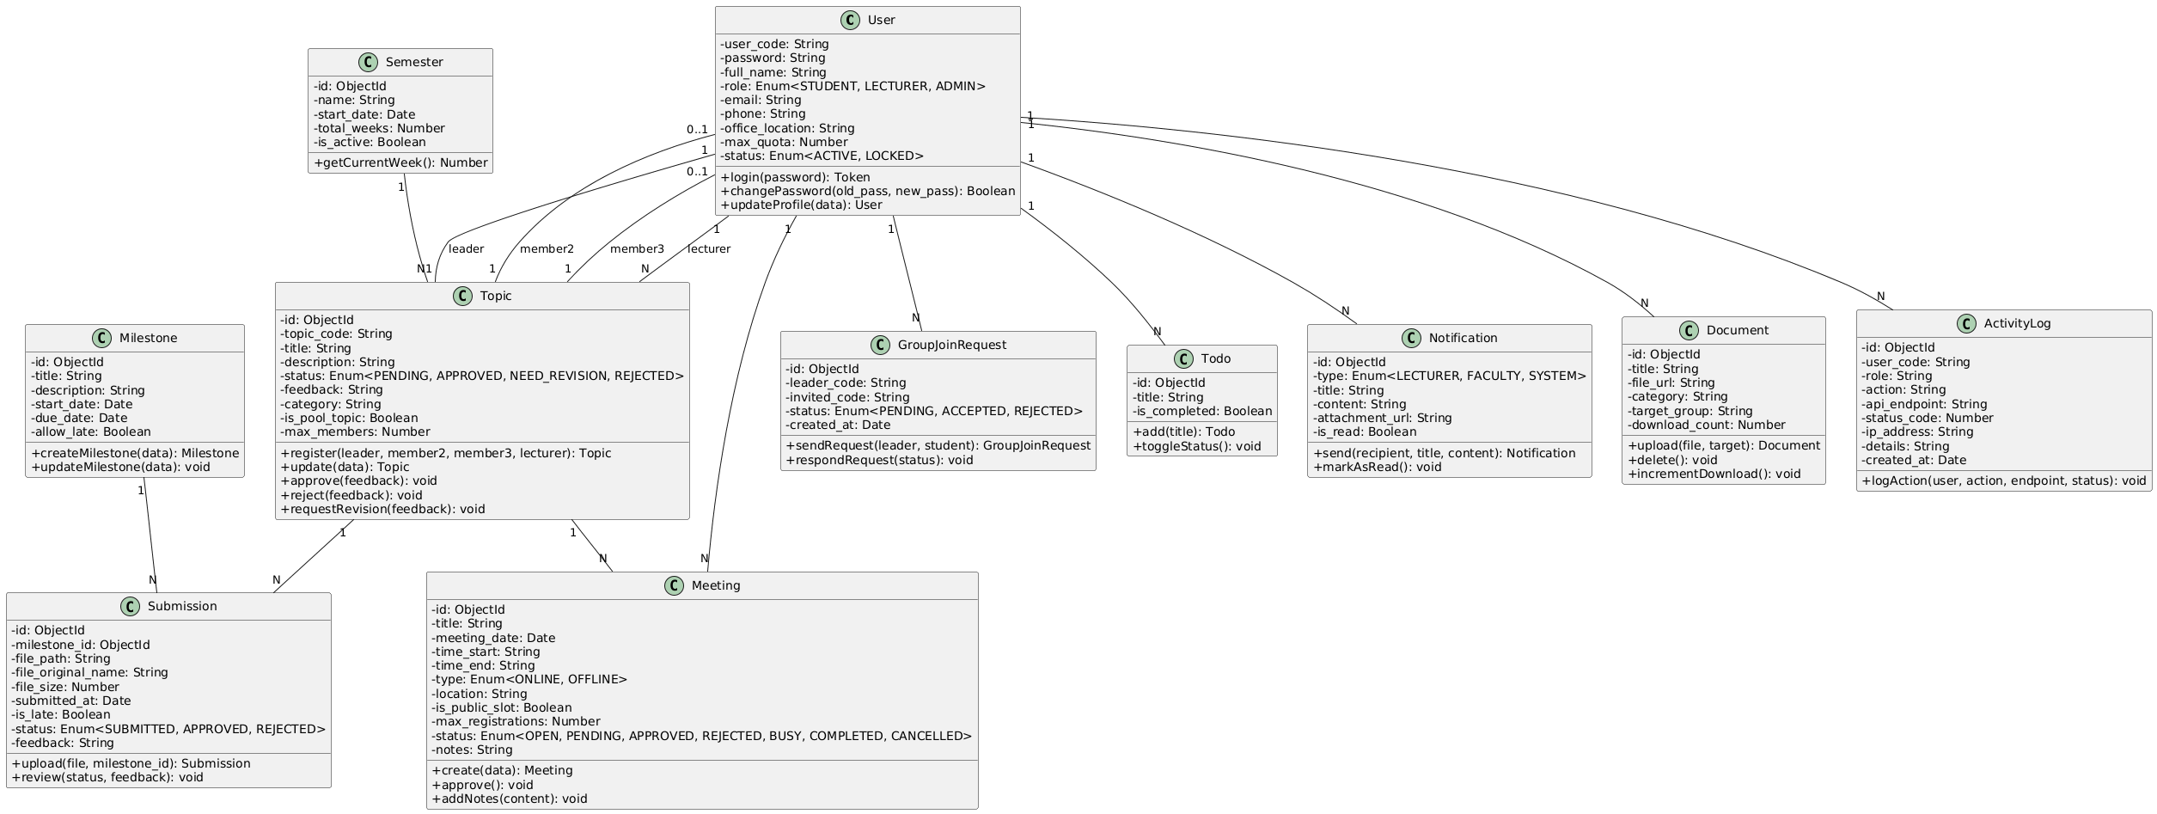

3.1.10. Sequence Diagrams

UC-01: Đăng nhập
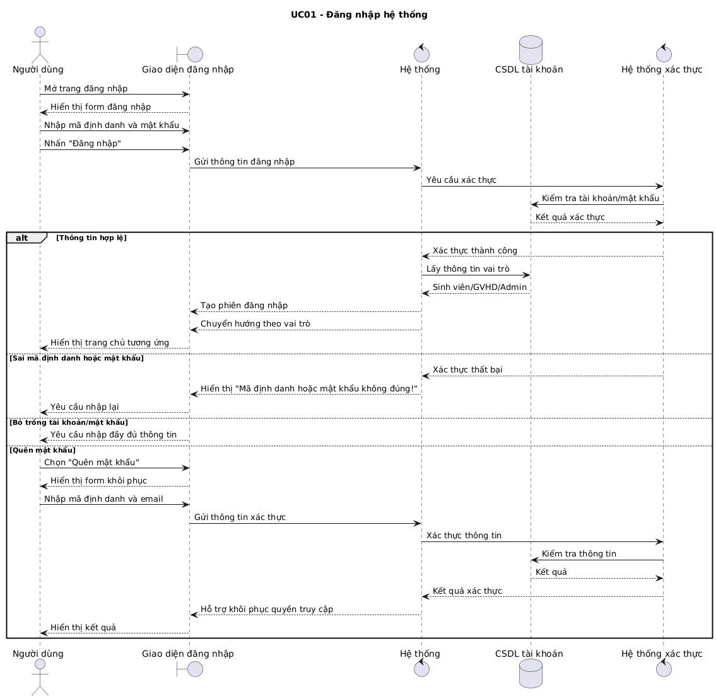

UC-02: Đăng ký đề tài
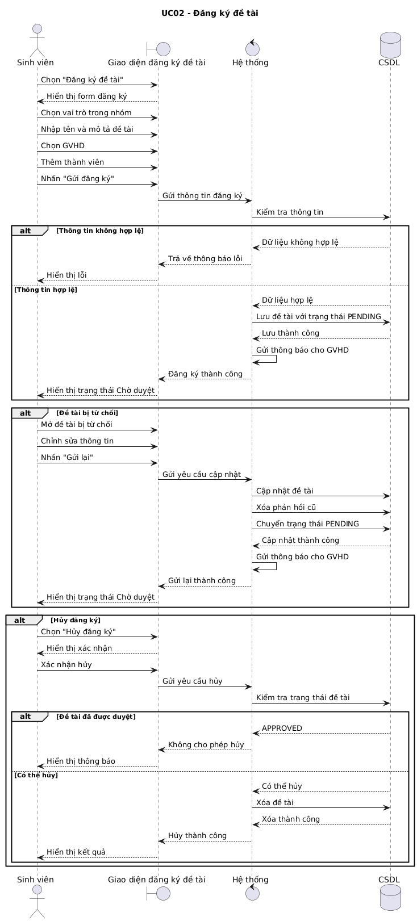

UC-03: Nộp báo cáo tiến độ
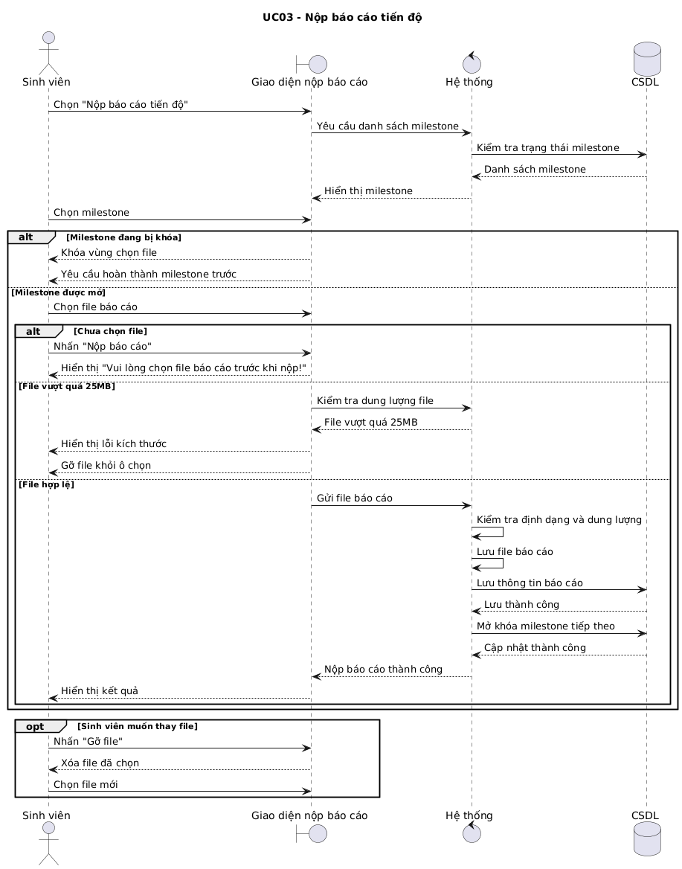

UC-04: Đặt lịch hẹn
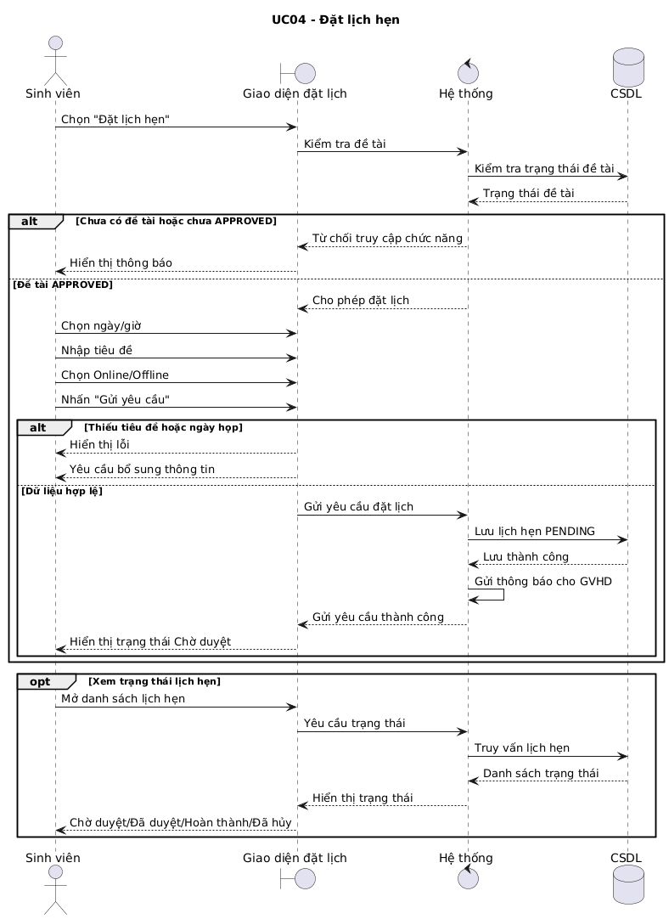

UC-05: Quản lý việc cần làm
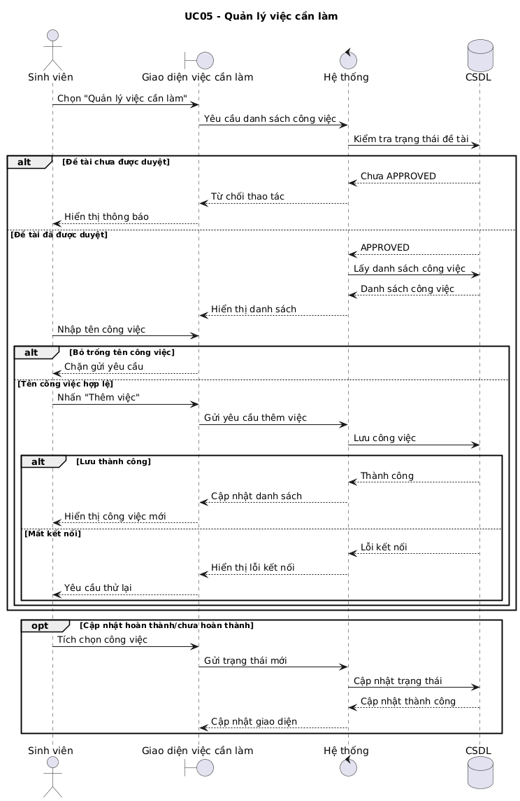

UC-06: Cập nhật hồ sơ
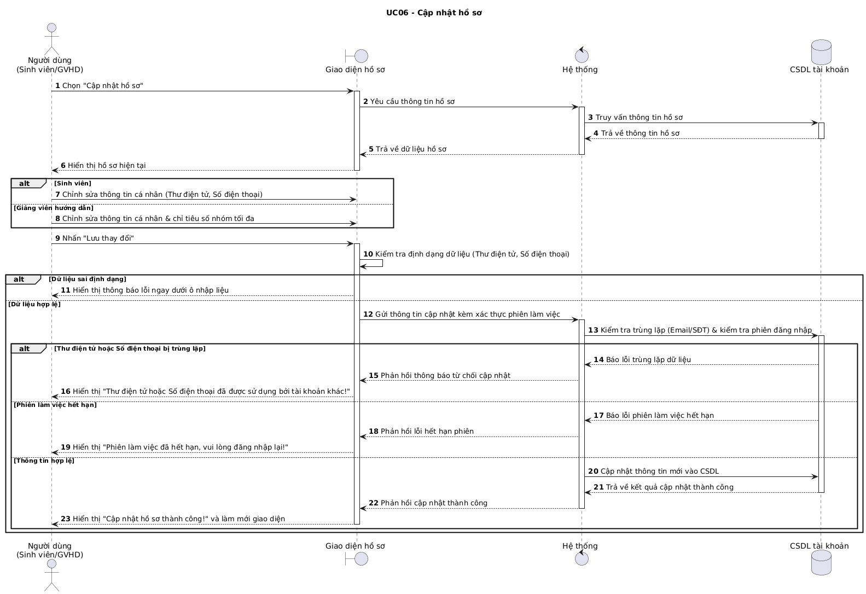

UC-07: Duyệt đề tài
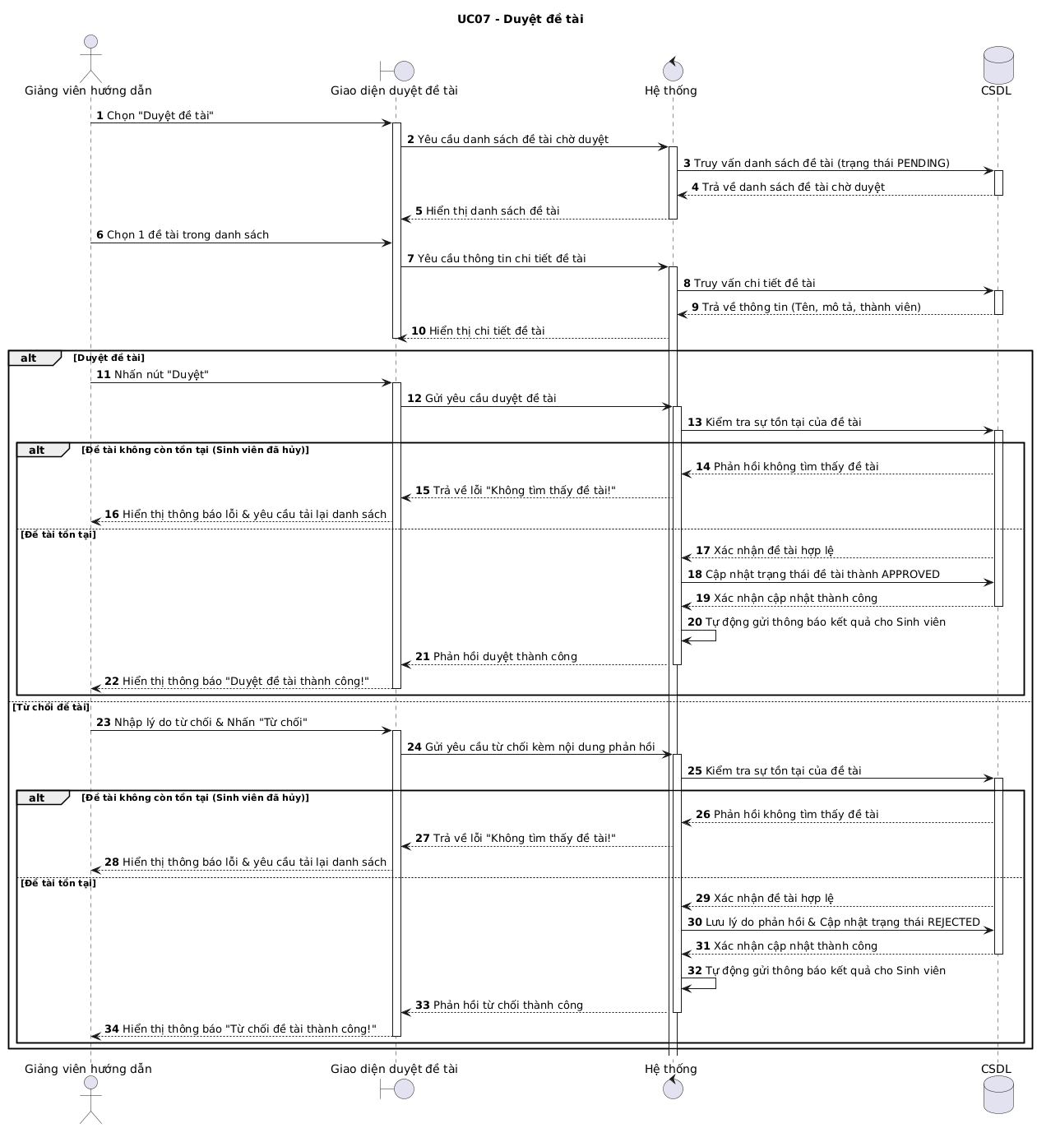

UC-08: Quản lý kho tài liệu/đề tài
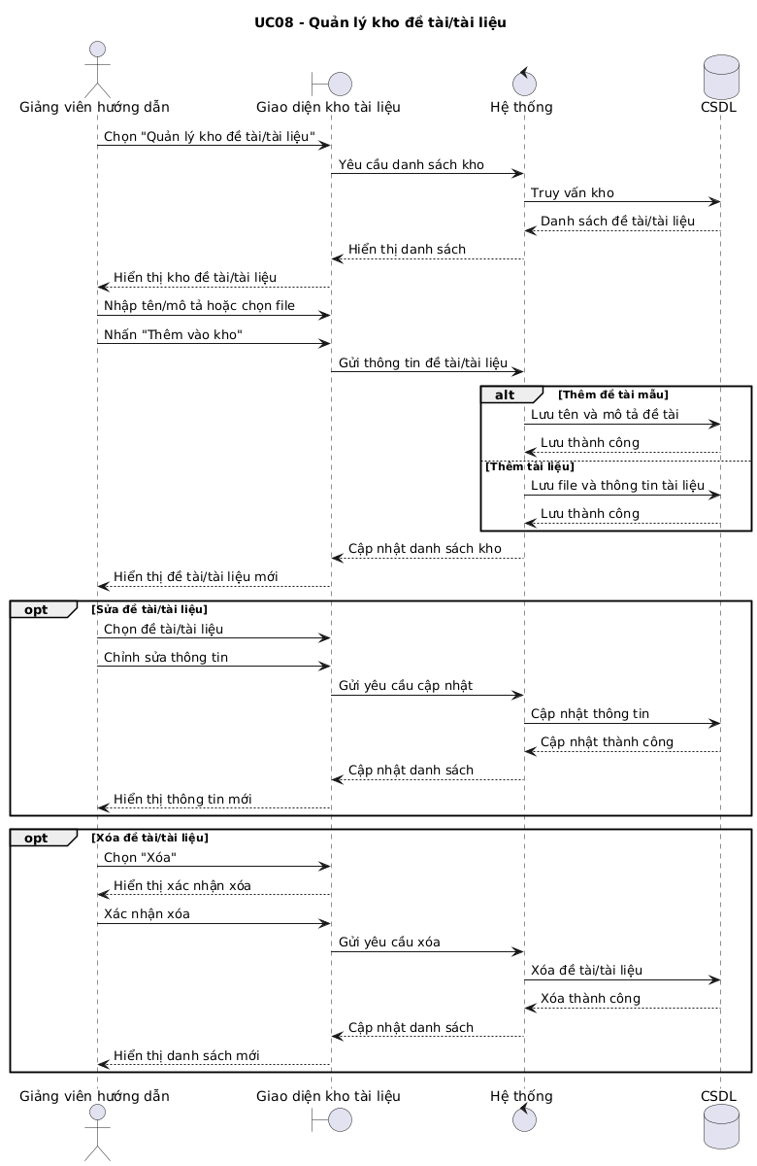

UC-09: Quản lý nhóm hướng dẫn
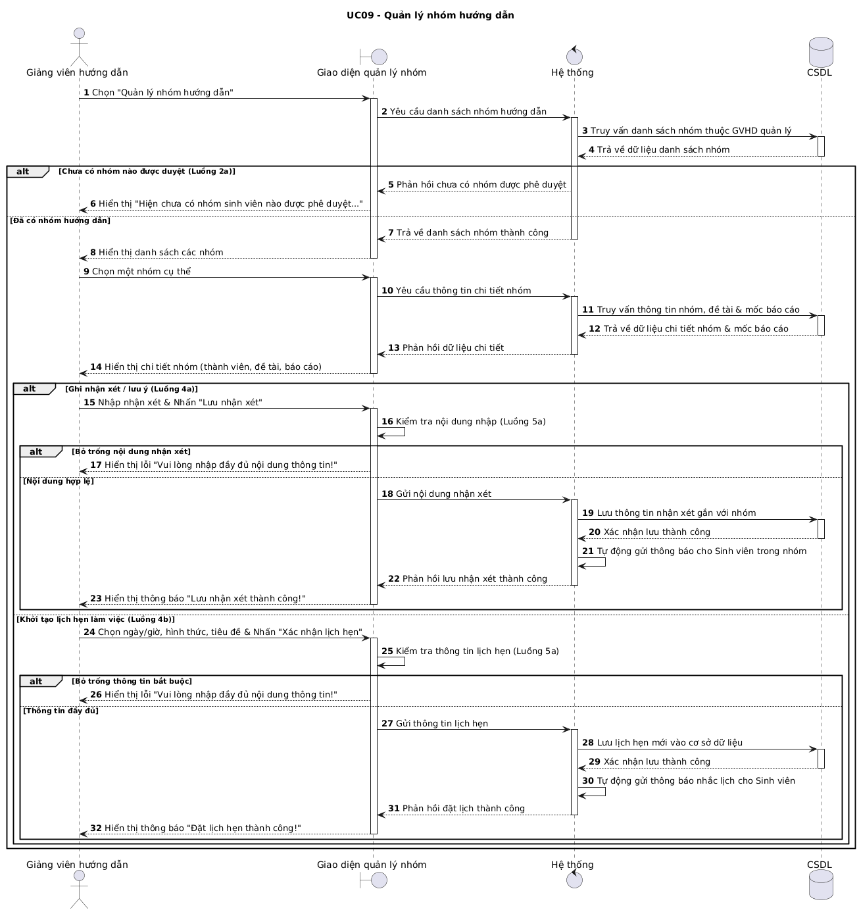

UC-10: Xem thống kê
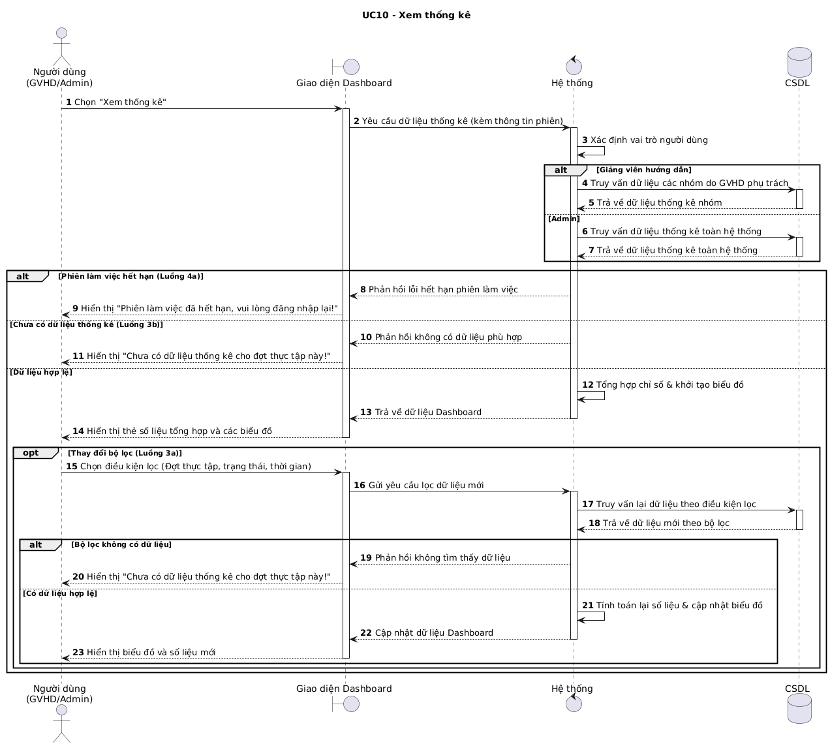

UC-11: Quản lý đợt thực tập
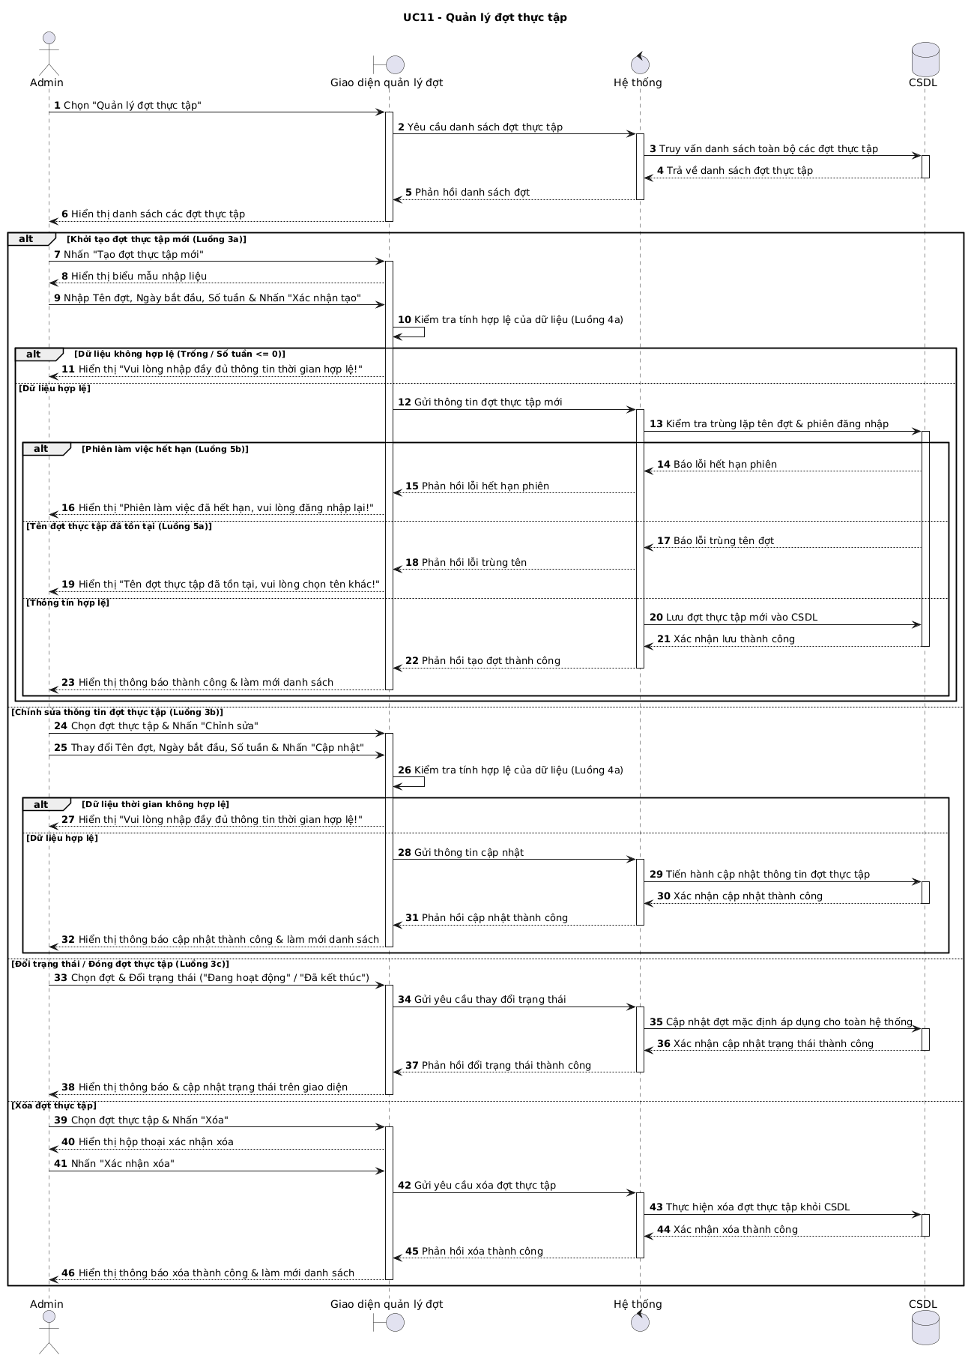

UC-12: Quản lý tài khoản
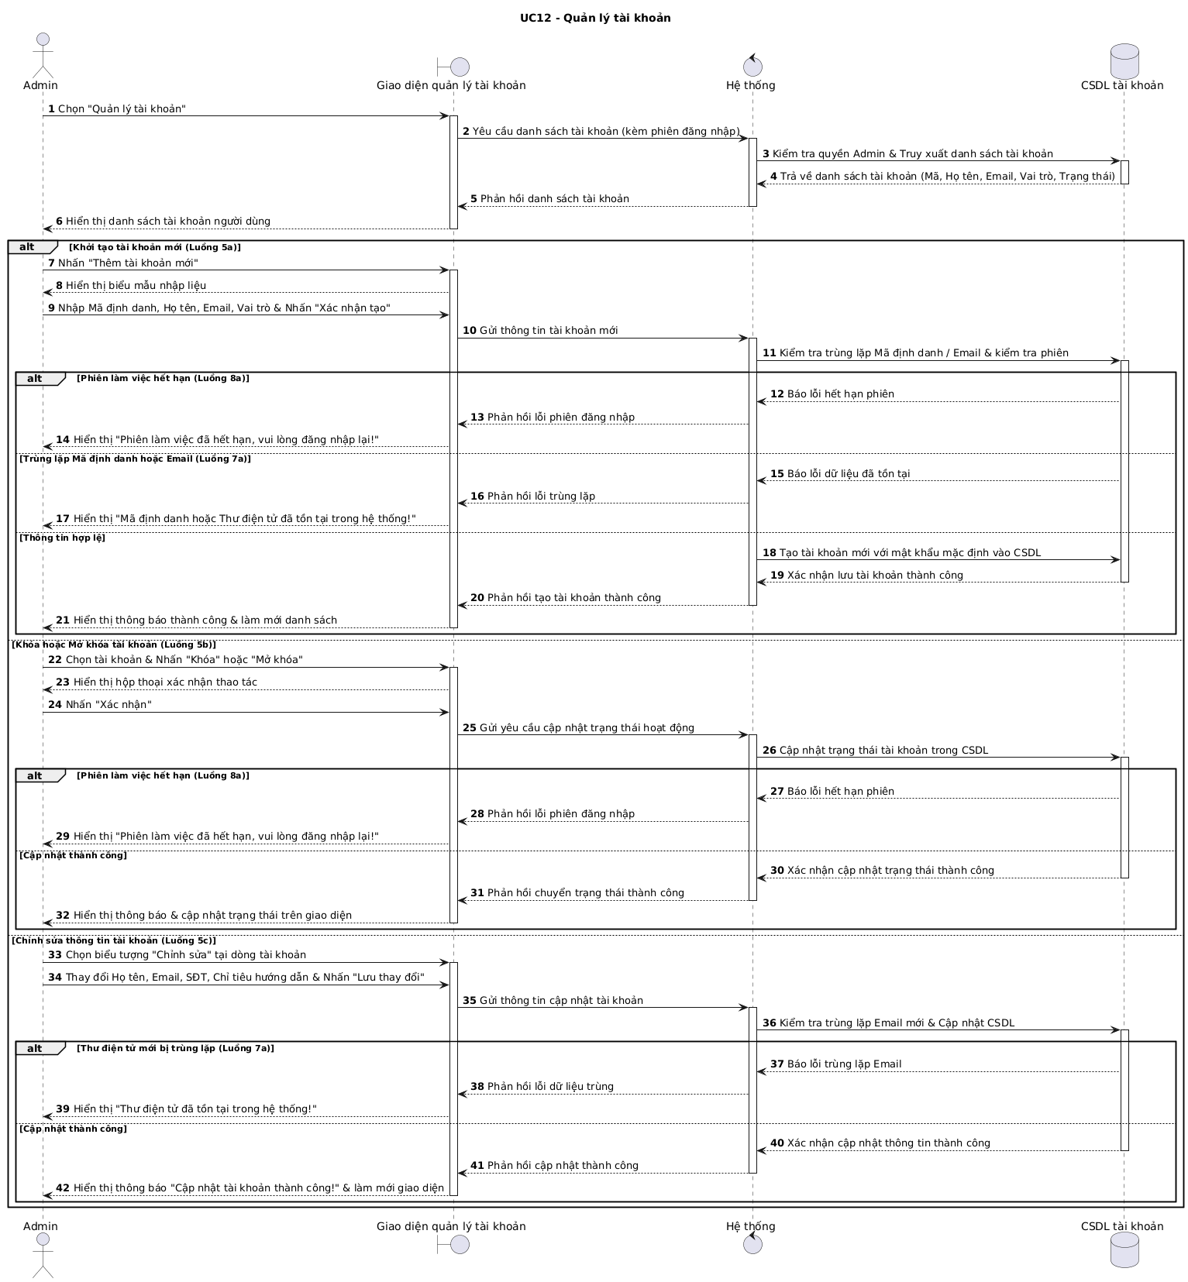

UC-13: Tra cứu nhật ký/lịch sử
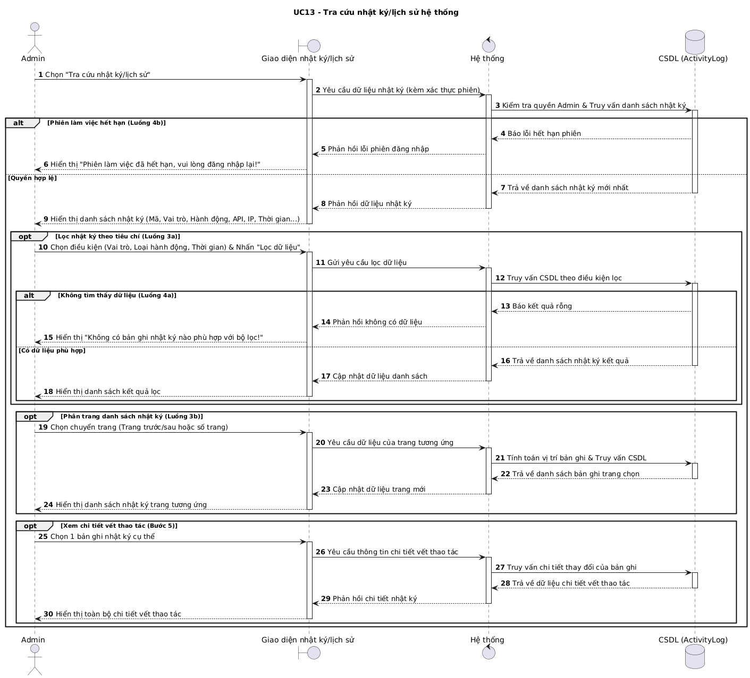

3.2. Thiết kế hệ thống

3.2.1. Thiết kế Kiến trúc 3 Tầng & Phân rã Modules
Hệ thống được thiết kế theo mô hình kiến trúc 3 tầng (3-Tier Architecture) giúp phân tách rõ ràng giữa giao diện người dùng, xử lý logic nghiệp vụ và lưu trữ dữ liệu, đảm bảo tính bảo trì, tính mở rộng cũng như an toàn dữ liệu:
- Tầng Giao diện (Presentation Layer): Xây dựng trên nền tảng Web tương tác (React.js), chịu trách nhiệm hiển thị giao diện, tiếp nhận thao tác người dùng và gửi yêu cầu thông qua các API.
- Tầng Logic Nghiệp vụ (Business Logic Layer): Xây dựng bằng Node.js và Express.js, chịu trách nhiệm xử lý logic nghiệp vụ, xác thực phiên làm việc (JWT), kiểm soát quyền truy cập (RBAC), kiểm tra ràng buộc dữ liệu (Quota, hạn nộp) và tự động ghi vết nhật ký.
- Tầng Lưu trữ Dữ liệu (Data Layer): Sử dụng cơ sở dữ liệu NoSQL MongoDB kết hợp Mongoose ODM để quản lý, truy vấn và lưu trữ các tài liệu (Documents) của hệ thống.
Bảng phân rã Hệ thống thành các Modules chức năng

STT | Tên Module | Các Use Case phụ trách | Chức năng chính
1 | Module Xác thực & Quản trị Tài khoản | UC-01, UC-06, UC-12 | Xử lý đăng nhập, xác thực phiên làm việc JWT; cập nhật thông tin cá nhân, đổi mật khẩu; Quản trị viên quản lý danh sách tài khoản (Thêm mới, Chỉnh sửa, Khóa/Mở khóa, Đặt lại mật khẩu).
2 | Module Đề tài & Đăng ký nhóm | UC-02, UC-07, UC-08 | Khởi tạo nhóm, gửi lời mời gia nhập nhóm; Sinh viên đăng ký đề tài trực tiếp hoặc chọn từ Kho đề tài gợi ý; Giảng viên hướng dẫn duyệt hoặc yêu cầu chỉnh sửa đề tài; Admin phê duyệt đề tài gợi ý vào kho chung và thực hiện phân công Giảng viên hướng dẫn.
3 | Module Quản lý Tiến độ & Lịch hẹn | UC-03, UC-04, UC-09 | Giảng viên khởi tạo và cấu hình các mốc báo cáo tiến độ; Sinh viên nộp tệp báo cáo theo mốc; Giảng viên xem bài nộp, đánh giá nhận xét; Đặt lịch hẹn làm việc trực tiếp/trực tuyến và quản lý các khung giờ rảnh công khai của giảng viên.
4 | Module Tiện ích Cá nhân & Thông báo | UC-05, UC-14 | Quản lý danh sách công việc cá nhân (Todo List) của sinh viên; Soạn, phát thông báo theo đối tượng (Toàn khoa, Theo đợt, Nhóm hướng dẫn) và đánh dấu trạng thái đã đọc thông báo.
5 | Module Quản lý Đợt thực tập | UC-11 | Khởi tạo đợt thực tập tốt nghiệp, cấu hình ngày bắt đầu, số tuần triển khai, kích hoạt hoặc đóng đợt thực tập mặc định.
6 | Module Báo cáo & Thống kê | UC-10 | Tổng hợp các chỉ số thực tập, thống kê tỷ lệ nộp bài, xuất biểu đồ tiến độ theo phân quyền (Giảng viên xem các nhóm phụ trách, Admin xem toàn hệ thống).
7 | Module Nhật ký Hệ thống (Activity Log) | UC-13 | Tự động ghi nhận chi tiết vết thao tác API; cho phép Admin tra cứu, tìm kiếm, lọc và phân trang lịch sử hoạt động toàn hệ thống.

3.2.2. Từ điển Dữ liệu Chi tiết (Data Dictionary)
Bảng từ điển dữ liệu chi tiết mô tả cấu trúc lưu trữ của các tập hợp tài liệu (Collections) trong cơ sở dữ liệu NoSQL MongoDB (thông qua Mongoose ODM), đảm bảo sự chuẩn hóa đồng bộ 100% với Mô hình ERD (Mục 3.1.8) và Sơ đồ Lớp (Class Diagram)..

1. Bảng Taikhoan (Lưu trữ thông tin người dùng & phân quyền)
Tên trường | Kiểu dữ liệu | Ràng buộc | Mô tả
_id | ObjectId | Primary Key | Mã định danh duy nhất của tài khoản.
user_code | String | Unique, Required | Mã định danh người dùng (Mã số sinh viên hoặc Mã giảng viên).
password | String | Required | Mật khẩu tài khoản đã mã hóa băm bằng bcrypt.
full_name | String | Required | Họ và tên đầy đủ của người dùng.
role | String | Enum, Required | Vai trò người dùng: STUDENT (Sinh viên), LECTURER (Giảng viên), ADMIN (Quản trị viên).
email | String | Unique, Required | Thư điện tử (dùng để đăng nhập và nhận thông báo).
phone | String | Optional | Số điện thoại liên hệ.
office_location | String | Optional | Địa điểm văn phòng làm việc (chỉ áp dụng cho Giảng viên).
max_quota | Number | Default: 5 | Số nhóm tối đa Giảng viên tiếp nhận hướng dẫn (chỉ áp dụng cho Giảng viên).
status | String | Enum, Default: 'ACTIVE' | Trạng thái tài khoản: ACTIVE (Hoạt động), LOCKED (Tạm khóa).
created_at | Date | Default: Date.now | Thời điểm khởi tạo tài khoản.

2. Tập hợp semesters (Quản lý đợt thực tập tốt nghiệp)
Tên trường | Kiểu dữ liệu | Ràng buộc | Mô tả
_id | ObjectId | Primary Key | Mã định danh đợt thực tập.
name | String | Unique, Required | Tên đợt thực tập (Ví dụ: "Đợt 1 - K21 (2025-2026)").
start_date | Date | Required | Ngày bắt đầu chính thức triển khai đợt thực tập.
total_weeks | Number | Required, Check (>0) | Tổng thời lượng đợt thực tập tính theo tuần.
is_active | Boolean | Default: false | Trạng thái kích hoạt đợt thực tập mặc định hiện tại.

3. Tập hợp topics (Đăng ký & Quản lý đề tài thực tập)
Tên trường | Kiểu dữ liệu | Ràng buộc | Mô tả
_id | ObjectId | Primary Key | Mã định danh bản ghi đề tài.
topic_code | String | Unique, Required | Mã quản lý hiển thị của đề tài.
title | String | Required | Tên đề tài thực tập tốt nghiệp.
description | String | Optional | Mô tả chi tiết mục tiêu, yêu cầu và phạm vi đề tài.
leader_code | String | Foreign Key (users.user_code) | Mã Sinh viên giữ vai trò Trưởng nhóm đăng ký.
member2_code | String | Foreign Key (users.user_code), Optional | Mã Sinh viên thuộc thành viên thứ 2.
member3_code | String | Foreign Key (users.user_code), Optional | Mã Sinh viên thuộc thành viên thứ 3.
lecturer_code | String | Foreign Key (users.user_code) | Giảng viên hướng dẫn phụ trách hoặc nhận đăng ký.
semester_id | ObjectId | Foreign Key (semesters._id) | Thuộc đợt thực tập tương ứng.
status | String | Enum, Default: 'PENDING' | Trạng thái duyệt đề tài: PENDING (Chờ duyệt), APPROVED (Đã phê duyệt), NEED_REVISION (Cần chỉnh sửa), REJECTED (Bị từ chối).
feedback | String | Optional | Nội dung nhận xét góp ý hoặc lý do phản hồi khi duyệt/từ chối.
category | String | Optional | Lĩnh vực chuyên môn/chủ đề nghiên cứu của đề tài.
created_by | String | Foreign Key (users.user_code), Optional | Mã Giảng viên tạo đề xuất (nếu là đề tài gợi ý).
is_pool_topic | Boolean | Default: false | Đánh dấu đề tài thuộc Kho đề tài gợi ý dùng chung.
max_members | Number | Default: 3 | Số lượng sinh viên tối đa cho phép tham gia nhóm (1 đến 3).
created_at | Date | Default: Date.now | Thời điểm gửi đăng ký/khởi tạo đề tài.

4. Tập hợp group_join_requests (Quản lý lời mời gia nhập nhóm)
Tên trường | Kiểu dữ liệu | Ràng buộc | Mô tả
_id | ObjectId | Primary Key | Mã bản ghi lời mời gia nhập nhóm.
leader_code | String | Foreign Key (users.user_code) | Mã Sinh viên trưởng nhóm gửi lời mời.
invited_code | String | Foreign Key (users.user_code) | Mã Sinh viên nhận lời mời gia nhập nhóm.
status | String | Enum, Default: 'PENDING' | Trạng thái lời mời: PENDING (Chờ xác nhận), ACCEPTED (Đã chấp nhận), REJECTED (Đã từ chối).
created_at | Date | Default: Date.now | Thời điểm gửi lời mời gia nhập.

5. Tập hợp milestones (Quản lý mốc báo cáo tiến độ)
Tên trường | Kiểu dữ liệu | Ràng buộc | Mô tả
_id | ObjectId | Primary Key | Mã định danh mốc báo cáo tiến độ.
lecturer_code | String | Foreign Key (users.user_code) | Mã Giảng viên khởi tạo mốc báo cáo.
semester_id | ObjectId | Foreign Key (semesters._id) | Đợt thực tập áp dụng mốc báo cáo.
title | String | Required | Tên mốc báo cáo (Ví dụ: "Báo cáo Tuần 4 - Thiết kế CSDL").
description | String | Optional | Yêu cầu chi tiết nội dung tệp báo cáo cần nộp.
start_date | Date | Required | Thời điểm hệ thống bắt đầu mở nhận bài nộp.
due_date | Date | Required | Thời hạn cuối cùng nhận bài nộp (Deadline).
allow_late | Boolean | Default: false | Cho phép sinh viên nộp trễ sau khi hết hạn hay không.
created_at | Date | Default: Date.now | Thời điểm khởi tạo mốc báo cáo.

6. Tập hợp submissions (Quản lý bài nộp báo cáo)
Tên trường | Kiểu dữ liệu | Ràng buộc | Mô tả
_id | ObjectId | Primary Key | Mã bản ghi bài nộp báo cáo.
topic_id | ObjectId | Foreign Key (topics._id) | Đề tài thực hiện nộp bài báo cáo.
milestone_id | ObjectId | Foreign Key (milestones._id) | Bài nộp thuộc mốc tiến độ tương ứng.
student_code | String | Foreign Key (users.user_code) | Mã Sinh viên đại diện nhóm thực hiện tải tệp bài nộp.
file_path | String | Required | Đường dẫn lưu trữ tệp báo cáo trên máy chủ/đám mây.
file_original_name | String | Required | Tên tệp gốc do sinh viên tải lên.
file_size | Number | Required | Dung lượng tệp báo cáo (tính bằng Byte).
submitted_at | Date | Default: Date.now | Thời điểm thực tế sinh viên nộp tệp.
is_late | Boolean | Default: false | Đánh dấu trạng thái nộp trễ so với do_date của mốc.
status | String | Enum, Default: 'SUBMITTED' | Trạng thái đánh giá: SUBMITTED (Đã nộp), APPROVED (Đạt), REJECTED (Cần nộp lại).
feedback | String | Optional | Điểm số và nhận xét chi tiết của Giảng viên hướng dẫn.

7. Tập hợp meetings (Quản lý lịch hẹn & Khung giờ rảnh)
Tên trường | Kiểu dữ liệu | Ràng buộc | Mô tả
_id | ObjectId | Primary Key | Mã bản ghi buổi họp/khung giờ.
topic_id | ObjectId | Foreign Key (topics._id), Optional | Nhóm đề tài tham gia họp (bỏ trống nếu là khung giờ công khai).
student_code | String | Foreign Key (users.user_code), Optional | Sinh viên đặt lịch họp (bỏ trống nếu là khung công khai).
lecturer_code | String | Foreign Key (users.user_code) | Giảng viên hướng dẫn phụ trách buổi họp.
title | String | Required | Tiêu đề nội dung làm việc hoặc thông báo khung giờ rảnh.
meeting_date | Date | Required | Ngày diễn ra cuộc họp.
time_start | String | Required | Giờ bắt đầu cuộc họp (Ví dụ: "08:30").
time_end | String | Required | Giờ kết thúc cuộc họp (Ví dụ: "10:00").
type | String | Enum, Required | Hình thức gặp mặt: ONLINE (Trực tuyến), OFFLINE (Trực tiếp).
location | String | Required | Phòng họp trực tiếp hoặc đường dẫn liên kết họp trực tuyến.
is_public_slot | Boolean | Default: false | Đánh dấu khung giờ rảnh công khai cho các nhóm tự đăng ký.
max_registrations | Number | Default: 1 | Số lượng nhóm sinh viên tối đa được đăng ký cho khung giờ rảnh.
status | String | Enum, Default: 'PENDING' | Trạng thái: OPEN, PENDING, APPROVED, REJECTED, BUSY, COMPLETED, CANCELLED.
notes | String | Optional | Ghi chú biên bản trao đổi công việc sau buổi họp.

8. Tập hợp todos (Quản lý công việc cá nhân Sinh viên)
Tên trường | Kiểu dữ liệu | Ràng buộc | Mô tả
_id | ObjectId | Primary Key | Mã công việc cá nhân.
student_code | String | Foreign Key (users.user_code) | Sinh viên khởi tạo và quản lý công việc.
title | String | Required | Tiêu đề/Nội dung công việc cần hoàn thành.
is_completed | Boolean | Default: false | Trạng thái hoàn thành công việc (true: Đã xong, false: Chưa xong).

9. Tập hợp notifications (Quản lý thông báo hệ thống)
Tên trường | Kiểu dữ liệu | Ràng buộc | Mô tả
_id | ObjectId | Primary Key | Mã bản ghi thông báo.
recipient_code | String | Foreign Key (users.user_code), Optional | Mã người nhận cụ thể (bỏ trống nếu gửi chung toàn hệ thống/khoa).
type | String | Enum, Required | Phân loại thông báo: LECTURER (Từ GVHD), FACULTY (Từ Khoa), SYSTEM (Từ Hệ thống).
title | String | Required | Tiêu đề thông báo.
content | String | Required | Nội dung chi tiết của thông báo.
attachment | Object | Optional | Thông tin tệp đính kèm (gồm name và url).
is_read | Boolean | Default: false | Trạng thái đã đọc thông báo của người nhận.
sender_name | String | Required | Tên hiển thị của đơn vị hoặc cá nhân gửi thông báo.
created_at | Date | Default: Date.now | Thời điểm phát thông báo.

10. Tập hợp documents (Quản lý tài liệu & Biểu mẫu)
Tên trường | Kiểu dữ liệu | Ràng buộc | Mô tả
_id | ObjectId | Primary Key | Mã bản ghi tài liệu.
lecturer_id | String | Foreign Key (users.user_code), Optional | Giảng viên đăng tải (bỏ trống nếu do Ban Quản lý đăng).
title | String | Required | Tên hiển thị của tài liệu/biểu mẫu.
file_url | String | Required | Đường dẫn liên kết đến tệp tài liệu để sinh viên tải về.
category | String | Required | Danh mục tài liệu (Biểu mẫu, Hướng dẫn, Tài liệu tham khảo...).
target_group | String | Required | Nhóm đối tượng được phép xem và tải xuống.
download_count | Number | Default: 0 | Số lượt người dùng đã thực hiện tải xuống tài liệu.
created_at | Date | Default: Date.now | Thời điểm đăng tải tài liệu.

11. Tập hợp activity_logs (Nhật ký vết thao tác hệ thống)
Tên trường | Kiểu dữ liệu | Ràng buộc | Mô tả
_id | ObjectId | Primary Key | Mã bản ghi nhật ký thao tác.
user_code | String | Foreign Key (users.user_code) | Mã tài khoản người thực hiện yêu cầu.
role | String | Required | Vai trò của tài khoản tại thời điểm thao tác.
action | String | Required | Loại hành động thực hiện (Ví dụ: CREATE_TOPIC, APPROVE_TOPIC).
api_endpoint | String | Required | Đường dẫn API Endpoint được truy xuất.
status_code | Number | Required | Mã phản hồi HTTP trả về (200, 400, 403, 500...).
ip_address | String | Required | Địa chỉ IP thiết bị gửi yêu cầu HTTP.
details | Object | Optional | Dữ liệu chi tiết vết thao tác/tham số gửi kèm (đã loại bỏ mật khẩu).
created_at | Date | Default: Date.now | Thời điểm phát sinh thao tác trên hệ thống.

3.2.3. Khóa, Ràng buộc & Quy tắc Bảo đảm Toàn vẹn Dữ liệu
Đảm bảo dữ liệu trong hệ thống MongoDB kết hợp Mongoose ODM luôn chính xác, nhất quán và không phát sinh xung đột thông qua 3 cấp độ ràng buộc bảo mật:
1. Ràng buộc Toàn vẹn Thực thể (Entity Integrity)
- Tất cả các Tập hợp (Collections) trong cơ sở dữ liệu đều được thiết lập Khóa chính (_id - kiểu ObjectId) hoặc khóa định danh nghiệp vụ duy nhất, không chứa giá trị null.
- Trường user_code trong tập hợp users, topic_code trong topics, và name trong semesters được đánh chỉ mục duy nhất (Unique Index) ở mức cơ sở dữ liệu để ngăn chặn tuyệt đối tình trạng khởi tạo trùng lặp.
2. Ràng buộc Toàn vẹn Tham chiếu (Referential Integrity)
- Tất cả các trường Khóa ngoại (Foreign Keys) liên kết giữa các tập hợp phải tham chiếu chính xác đến một bản ghi thực sự tồn tại trong tập hợp cha:
  - Trường topics.lecturer_code tham chiếu tới users.user_code (Hệ thống kiểm tra điều kiện tài khoản liên kết bắt buộc phải có vai trò role = 'LECTURER').
  - Trường topics.semester_id tham chiếu trực tiếp đến khóa chính semesters._id.
  - Trường submissions.topic_id tham chiếu tới topics._id và submissions.milestone_id tham chiếu tới milestones._id.
- Xử lý ràng buộc khi gỡ bỏ dữ liệu: Sử dụng Mongoose Middleware (Hooks) kết hợp logic tại tầng ứng dụng để kiểm tra trước khi xóa. Nếu bản ghi cha đang có dữ liệu tham chiếu phụ thuộc (ví dụ: Đợt thực tập đang chứa các đề tài), hệ thống sẽ chặn thao tác xóa để tránh hiện tượng mồ côi dữ liệu (Orphan Records).
3. Ràng buộc Miền Giá trị & Quy tắc Nghiệp vụ (Domain & Business Constraints)
- Kiểm tra định dạng dữ liệu (Validation Rules):
  - Trường email phải tuân thủ đúng định dạng chuẩn thư điện tử.
  - Trường phone chỉ chấp nhận chuỗi chữ số có độ dài từ 10 đến 11 ký tự.
- Ràng buộc giá trị hợp lệ (Schema Validators):
  - Trường total_weeks trong tập hợp semesters phải là số nguyên dương lớn hơn 0.
  - Trường max_quota của giảng viên phải lớn hơn hoặc bằng 0 (mặc định là 5 nhóm).
  - Trường max_members trong đề tài giới hạn từ 1 đến 3 sinh viên.
- Trạng thái duy nhất & Quy tắc vận hành:
  - Trường email và user_code của người dùng, name của đợt thực tập không được phép trùng lặp trong toàn bộ cơ sở dữ liệu.
  - Tại một thời điểm làm việc, toàn hệ thống chỉ cho phép duy nhất 01 đợt thực tập mang trạng thái is_active = true để làm đợt thực tập mặc định hiện hành.
  - Hạn mức hướng dẫn (Quota): Số lượng nhóm đề tài ở trạng thái Đã phê duyệt được gán cho một Giảng viên không được vượt quá chỉ tiêu max_quota của giảng viên đó.

CHƯƠNG 4: KIỂM THỬ VÀ CÀI ĐẶT

4.1. Cấu hình Môi trường & Triển khai Hệ thống (Environment Variables & .env)
Hệ thống sử dụng thư viện dotenv để nạp các cấu hình từ tệp .env tại thư mục Server/ khi ứng dụng khởi động. Danh sách các biến môi trường được khai báo và sử dụng trong mã nguồn (server.js, config/db.js, authController.js, authMiddleware.js, activityLogger.js) gồm:
Biến môi trường | Giá trị mặc định trong mã nguồn | Mô tả chi tiết
PORT | 5000 | Cổng (Port) lắng nghe kết nối của máy chủ Node.js/Express.
MONGO_URI | mongodb://127.0.0.1:27017/tttn_db | Chuỗi liên kết (Connection String) truy vấn cơ sở dữ liệu MongoDB.
JWT_SECRET | secret_key_tttn_2026 | Khóa bí mật dùng để tạo chữ ký mã hóa và xác thực chuỗi Token JWT khi người dùng đăng nhập và phân quyền.

Các giá trị mặc định nêu trên chỉ phục vụ môi trường phát triển (development). Khi triển khai thực tế, cần khai báo file .env riêng với giá trị JWT_SECRET và MONGO_URI phù hợp, không sử dụng giá trị mặc định có sẵn trong mã nguồn vì lý do bảo mật.
Các bước triển khai hệ thống (dựa trên script khai báo trong package.json):
- npm install: cài đặt toàn bộ các gói phụ thuộc backend (express, mongoose, bcryptjs, jsonwebtoken, cors, dotenv, multer).
- npm run seed: chạy file seed.js để khởi tạo dữ liệu mẫu (tài khoản, đợt thực tập, đề tài...) phục vụ kiểm thử.
- npm run dev: khởi động server ở chế độ phát triển bằng nodemon, tự động khởi động lại khi mã nguồn thay đổi.
- npm start: khởi động server ở chế độ chạy chính thức bằng node server.js.

4.2. Kịch bản Kiểm thử Chức năng & Business Rules (Test Cases TC-01 đến TC-04)
Dựa trên các Quy tắc Nghiệp vụ Cốt lõi đã được đặc tả tại Mục 3.1.3 và yêu cầu kiểm thử của đề tài (giới hạn chỉ tiêu hướng dẫn, quy trình chuyển trạng thái đề tài, kiểm soát phân quyền theo vai trò, tự động đánh dấu nộp bài trễ), kịch bản kiểm thử chi tiết được xây dựng như sau:
Mã TC | Mục tiêu / Quy tắc kiểm tra | Điều kiện đầu vào | Các bước thực hiện | Kết quả mong đợi | Kết quả thực tế
TC-01 | Kiểm tra giới hạn chỉ tiêu hướng dẫn của Giảng viên (BR-02). | Một Giảng viên hướng dẫn đã nhận đủ số lượng nhóm bằng chỉ tiêu max_quota. | 1. Sinh viên thực hiện đăng ký đề tài và chọn Giảng viên đã đầy chỉ tiêu.  2. Giảng viên hoặc Quản trị viên thực hiện thao tác duyệt hoặc phân công nhóm cho Giảng viên đó. | Hệ thống ngăn chặn thao tác duyệt/phân công ngay tại máy chủ Backend, hiển thị thông báo lỗi vượt chỉ tiêu; số lượng nhóm do Giảng viên phụ trách không tăng lên. | Đạt
TC-02 | Kiểm tra luồng chuyển trạng thái duyệt đề tài và khóa chỉnh sửa (BR-03, BR-06). | Đề tài đăng ký của sinh viên đang ở trạng thái Chờ duyệt. | 1. Giảng viên gửi Yêu cầu chỉnh sửa kèm nội dung nhận xét.  2. Sinh viên cập nhật lại thông tin đề tài và gửi lại.  3. Giảng viên thực hiện Phê duyệt đề tài.  4. Sinh viên thử thao tác chỉnh sửa lại đề tài đã được duyệt. | Sau bước 2, đề tài tự động chuyển về trạng thái Chờ duyệt và xóa nội dung nhận xét cũ. Sau bước 3, đề tài chuyển sang trạng thái Đã phê duyệt. Tại bước 4, hệ thống chặn không cho sinh viên chỉnh sửa vì đề tài đã ở trạng thái khóa. | Đạt
TC-03 | Kiểm tra phân quyền truy cập theo vai trò (RBAC - JWT). | 3 tài khoản kiểm thử tương ứng với 3 vai trò: Sinh viên, Giảng viên hướng dẫn, Quản trị viên. | 1. Đăng nhập lần lượt bằng từng tài khoản để lấy mã Token JWT.  2. Sử dụng Token nhận được gửi yêu cầu đến các API thuộc vai trò khác (VD: Sinh viên gửi Yêu cầu đến API quản lý tài khoản của Quản trị viên). | Bộ lọc Middleware xác thực JWT/RBAC chặn yêu cầu, trả về mã lỗi HTTP 401 hoặc 403; chỉ các yêu cầu API đúng vai trò mới được hệ thống xử lý. | Đạt
TC-04 | Kiểm tra tự động đánh dấu bài nộp trễ hạn (BR-04). | Mốc báo cáo tiến độ (Milestone) đã được thiết lập thời gian hạn nộp (Deadline) trong hệ thống. | 1. Sinh viên A tải tệp nộp bài trước thời điểm hạn nộp.  2. Sinh viên B tải tệp nộp bài sau thời điểm hạn nộp quy định. | Bài nộp ở bước 1 được ghi nhận trạng thái Nộp đúng hạn (is_late = false); Bài nộp ở bước 2 được hệ thống tự động ghi nhận trạng thái Nộp trễ (is_late = true). | Đạt

CHƯƠNG 5: KẾT QUẢ, KẾT LUẬN VÀ HƯỚNG PHÁT TRIỂN

5.1. Kết quả Đạt được & Tài nguyên Dự án (GitHub & Video Demo)

1. Kết quả đạt được của hệ thống
- Hoàn thiện chức năng nghiệp vụ: Hệ thống đã hoàn thành 100% các chức năng cốt lõi theo 14 Use Cases (từ UC-01 đến UC-14), bao gồm xác thực tài khoản, quản lý nhóm & đăng ký đề tài, duyệt đề tài, quản lý kho đề tài/tài liệu, quản lý mốc báo cáo tiến độ, nộp bài, đặt lịch hẹn, gửi thông báo và truy xuất nhật ký thao tác.
- Kiến trúc và Công nghệ: Xây dựng thành công hệ thống theo mô hình kiến trúc 3 tầng (3-Tier Architecture) vững chắc, kết hợp môi trường Node.js/Express.js ở Backend và cơ sở dữ liệu NoSQL MongoDB (Mongoose ODM), đảm bảo khả năng mở rộng và tốc độ xử lý nhanh.
- Bảo mật và Phân quyền: Triển khai thành công cơ chế xác thực dựa trên chuỗi mã hóa JWT, kiểm soát quyền truy cập theo vai trò (RBAC) chặt chẽ giữa Sinh viên, Giảng viên hướng dẫn và Quản trị viên, đồng thời tích hợp bộ ghi vết nhật ký tự động (Activity Logs).
- Tuân thủ Quy tắc Nghiệp vụ: Đảm bảo chính xác tuyệt đối các ràng buộc nghiệp vụ cốt lõi như kiểm soát chỉ tiêu hướng dẫn tối đa (max_quota) của giảng viên, tự động gắn cờ bài nộp trễ hạn, quản lý quy trình mời thành viên vào nhóm và khóa dữ liệu đề tài sau khi đã phê duyệt.

2. Tài nguyên dự án
- Mã nguồn dự án: https://github.com/user/internship-management-system
- Video kết quả thực hiện và thử nghiệm hệ thống (Demo Video): https://drive.google.com/file/d/1Dj7_OnPt3ec0hE-65mLCgA4TaqQG2Hn2/view?usp=drivesdk

5.2. Bảng Phân công Công việc Chi tiết
STT | Thành viên thực hiện | Hạng mục công việc chi tiết | Tỷ lệ hoàn thành
1 | Võ Văn Phụng (L) | - Trụ cột phát triển mã nguồn chính cho toàn bộ hệ thống Web (Frontend & Backend).  - Xây dựng kiến trúc hệ thống, thiết kế RESTful APIs và kết nối cơ sở dữ liệu MongoDB.  - Lập trình các module chức năng cốt lõi: Đăng ký & Duyệt đề tài, Quản lý nhóm, Lịch hẹn, Phân quyền JWT/RBAC và Nhật ký hệ thống.  - Hỗ trợ kỹ thuật và xử lý các lỗi mã nguồn phức tạp. | 100%
2 | Lương Ngọc Phượng | - Chủ trì biên soạn, tổng hợp và hoàn thiện toàn bộ tài liệu Word báo cáo tiểu luận.  - Phân tích nghiệp vụ, vẽ sơ đồ Use Case, đặc tả chi tiết 14 Use Cases và Từ điển dữ liệu.  - Vẽ 50% sơ đồ quy trình BPMN (Phân luồng QT2, QT4 và các quy trình tổng quan AS-IS / TO-BE).  - Thực hiện kiểm thử nghiệp vụ (Business Testing), phát hiện lỗi phát sinh và trực tiếp tham gia chỉnh sửa, khắc phục lỗi mã nguồn (Bug Fixing). | 100%
3 | Ngô Thị Mỹ Út | - Lập trình và triển khai chức năng Quên mật khẩu / Khôi phục mật khẩu trên hệ thống.  - Thiết kế và vẽ Sơ đồ Lớp (Class Diagram) chuẩn hóa cho toàn bộ hệ thống.  - Vẽ 50% sơ đồ quy trình BPMN (Phân luồng QT1, AS-02, QT3 và QT5).  - Tham gia kiểm thử chức năng giao diện (UI/UX Testing), ghi nhận các lỗi vặt phát sinh và gửi báo cáo về cho Trưởng nhóm. | 100%

5.3. Kết luận
Đề tài "Hệ thống quản lý thực tập tốt nghiệp và phân công hướng dẫn" đã hoàn thành xuất sắc toàn bộ các mục tiêu nghiên cứu và sản phẩm dự kiến ban đầu. Hệ thống giải quyết triệt để các hạn chế của quy trình quản lý thủ công trước đây, giúp tự động hóa khâu đăng ký nhóm, xét duyệt đề tài, phân công giảng viên và theo dõi tiến độ thực tập của sinh viên một cách minh bạch, chính xác.
Thông qua quá trình thực hiện dự án, nhóm đã làm chủ quy trình phân tích và thiết kế hệ thống phần mềm chuyên nghiệp, ứng dụng thành công stack công nghệ Node.js, Express.js và MongoDB, đồng thời tuân thủ nghiêm ngặt các tiêu chuẩn về kiểm thử và bảo mật phần mềm. Sản phẩm hoàn toàn có khả năng đưa vào ứng dụng thực tế tại các khoa/trường đại học để nâng cao hiệu quả quản lý đào tạo.

5.4. Hướng phát triển ứng dụng
Dựa trên phạm vi thực hiện và các hạn chế thực tế của hệ thống hiện tại, một số hướng phát triển có thể mở rộng trong tương lai gồm:
- Hỗ trợ gợi ý phân công Giảng viên hướng dẫn: Nghiên cứu bổ sung thuật toán và tiêu chí gợi ý (dựa trên lĩnh vực chuyên môn, tải công việc hiện tại của giảng viên) để hỗ trợ Quản trị viên ra quyết định phân công nhanh chóng và tối ưu hơn.
- Tích hợp với hệ thống quản lý đào tạo của Nhà trường: Cho phép đồng bộ tự động dữ liệu danh sách sinh viên, đợt thực tập và kết quả điểm số với hệ thống quản lý tín chỉ/SIS chính thức của Nhà trường, thay vì quản lý độc lập.
- Tích hợp module thu phí/học phí: Bổ sung khả năng quản lý và theo dõi trạng thái thanh toán chi phí liên quan đến học phần thực tập tốt nghiệp nếu Nhà trường có yêu cầu.
- Hệ thống thông báo thời gian thực (Real-time Notifications): Triển khai giao thức WebSocket/Socket.io để gửi thông báo tức thời khi có cập nhật trạng thái duyệt đề tài, lịch hẹn mới hoặc nhắc nhở hạn nộp báo cáo, thay vì người dùng phải tải lại trang.
- Phát triển ứng dụng di động (Mobile App): Xây dựng ứng dụng di động trên iOS và Android cho sinh viên và giảng viên nhằm hỗ trợ tra cứu tiến độ, nhận thông báo đẩy và tương tác mọi lúc mọi nơi.

TÀI LIỆU THAM KHẢO
[1] Node.js Foundation, "Node.js v20.x API Documentation," 2024. [Online]. Available: https://nodejs.org/docs/
[2] Express.js Community, "Express - Fast, unopinionated, minimalist web framework for Node.js," 2024. [Online]. Available: https://expressjs.com/
[3] MongoDB Inc., "MongoDB Manual - Document-based database," 2024. [Online]. Available: https://www.mongodb.com/docs/manual/
[4] Mongoose ODM, "Mongoose v8.x Documentation," 2024. [Online]. Available: https://mongoosejs.com/docs/
[5] Meta Open Source, "React – A JavaScript library for building user interfaces," 2024. [Online]. Available: https://react.dev/
[6] M. Jones, J. Bradley, and N. Sakimura, "RFC 7519: JSON Web Token (JWT)," Internet Engineering Task Force (IETF), 2015. [Online]. Available: https://datatracker.ietf.org/doc/html/rfc7519
[9] Nguyễn Văn B, Giáo trình Phân tích và Thiết kế Hệ thống Thông tin, Nhà xuất bản Đại học Quốc gia, 2022.

